Executive Information System

EIS-UNIKOM

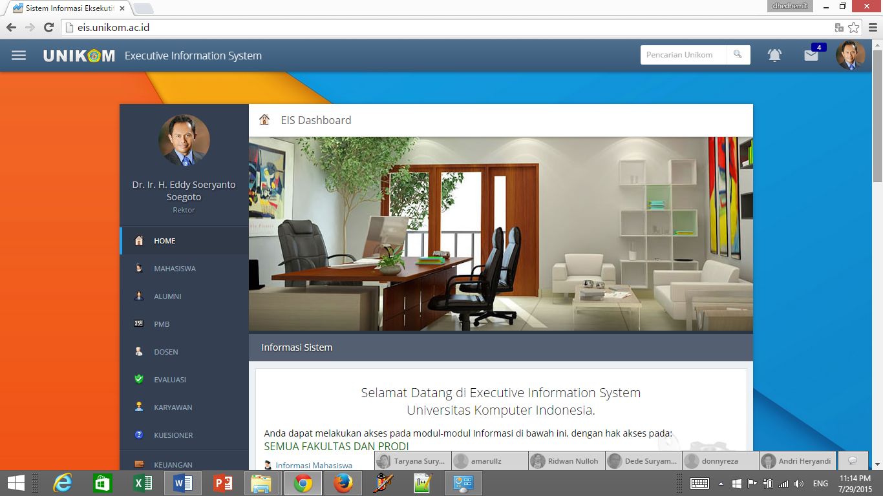

UNIVERSITAS KOMPUTER INDONESIA

EIS-UNIKOM

Executive Information System (EIS) Unikom, merupakan sebuah aplikasi yang dibangun untuk membantu executive Unikom dalam memperoleh Informasi seputar Akademik yang ada di Lingkungan Unikom

Alamat Website
Aplikasi EIS Unikom dapat diakses dengan menggunakan Internet di alamat http://eis.unikom.ac.id, selanjutnya setelah anda Masuk kehalaman Awal, Anda akan diminta untuk memasukan Username dan Password, sesuai dengan hak akses yang diberikan:

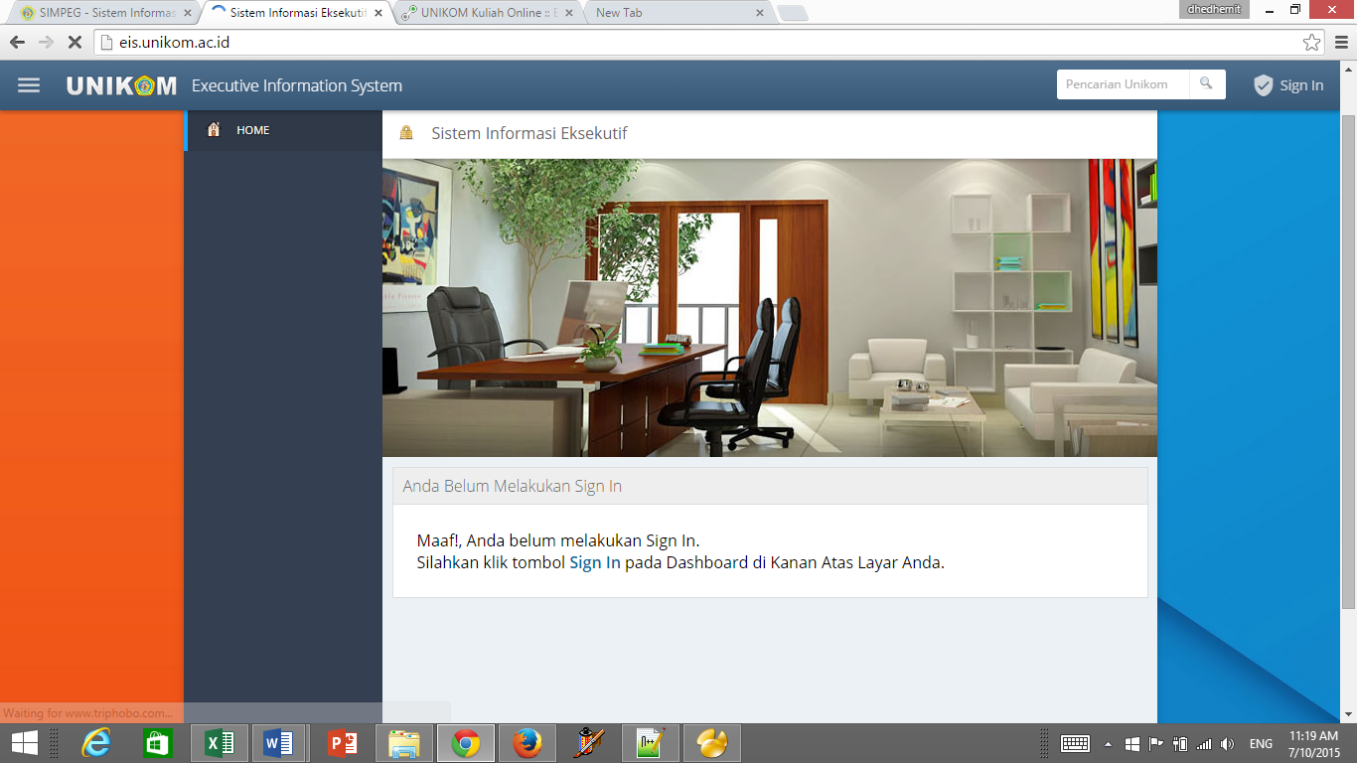

Gambar 1. Halaman Utama Aplikasi Executive Information System UNIKOM

Masuk Kedalam Sistem
Untuk dapat memulai Aktivitas anda di dalam Sistem EIS Unikom, anda harus memiliki Username dan Password
- Click Menu Sign In, berikutnya akan ditampilkan jendela seperti berikut:
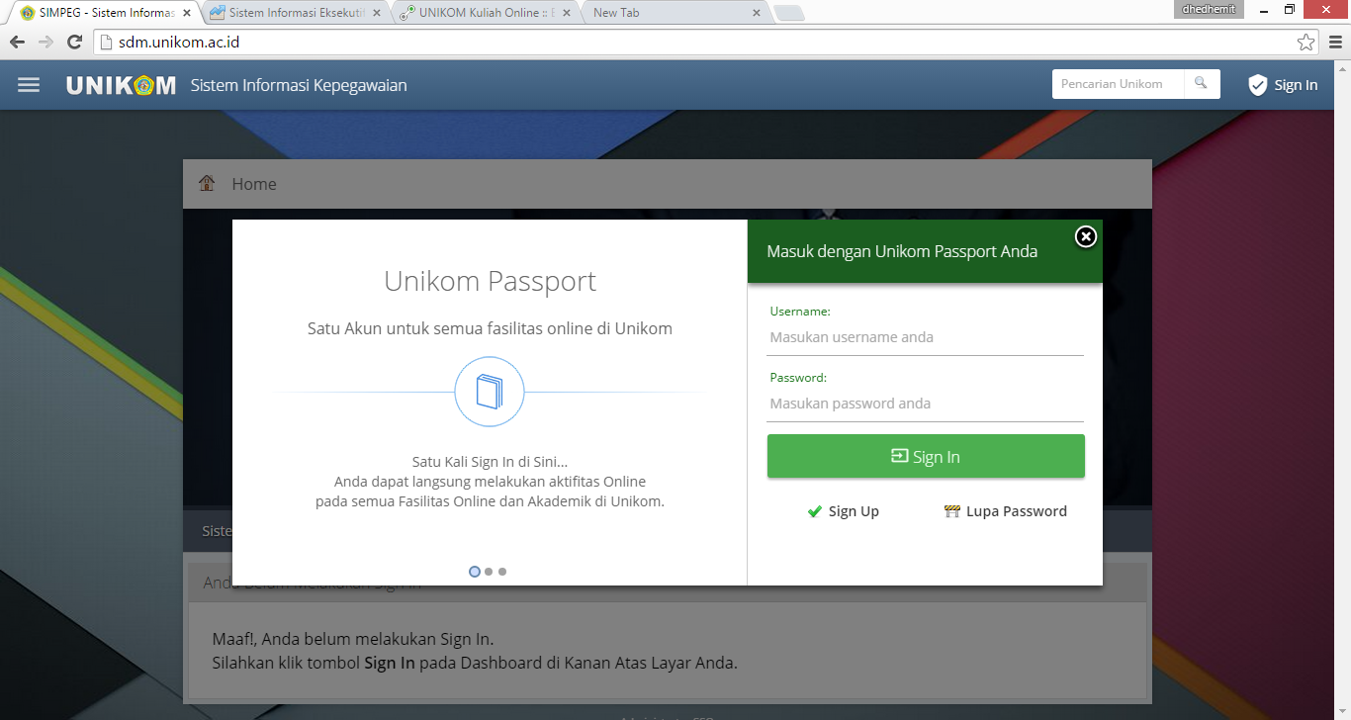
Gambar 2. Jendela Login Unikom Passport

- Masukan Username dan Password Anda, Jika username dan Password sesuai selanjutnya akan ditampilkan jendela seperti berikut:
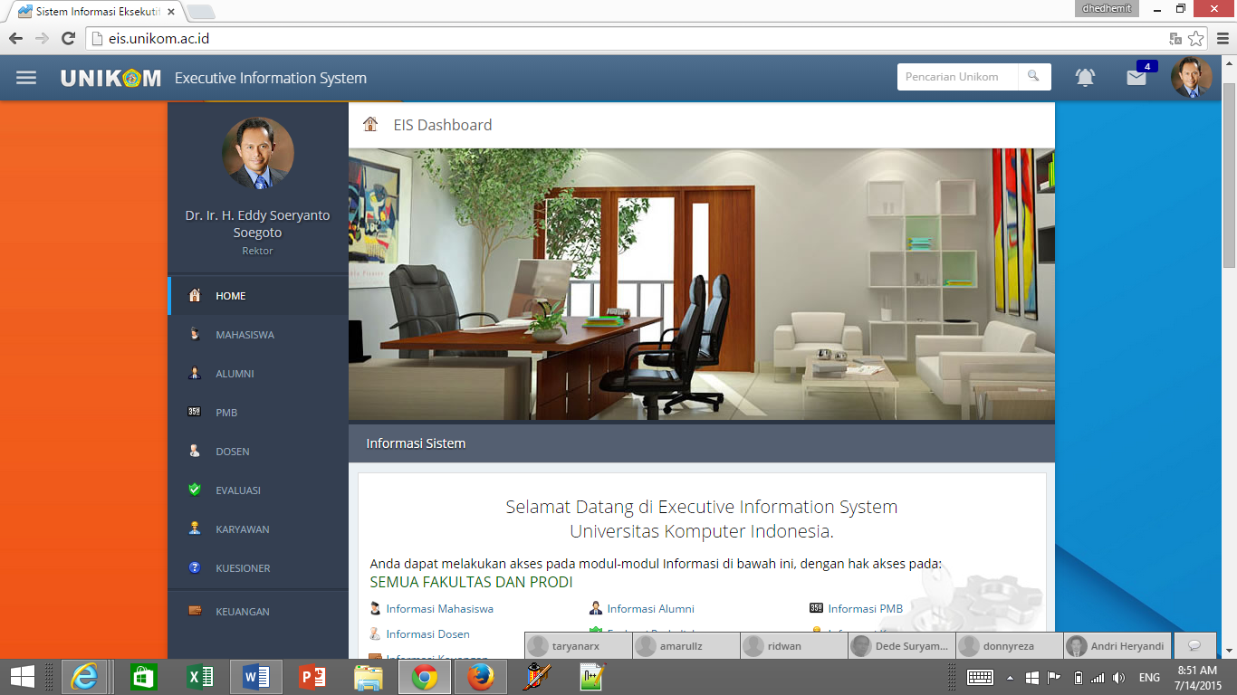
Gambar 3. Login sebagai Rektor Unikom/Pimpinan Unikom

MENU APLIKASI
Fasilitas yang tersedia dalam EIS dengan User sebagai Rektor Atau Pimpinan Perguruan Tinggi memiliki 8 Sub Menu Pilihan yang akan dijelaskan berikut
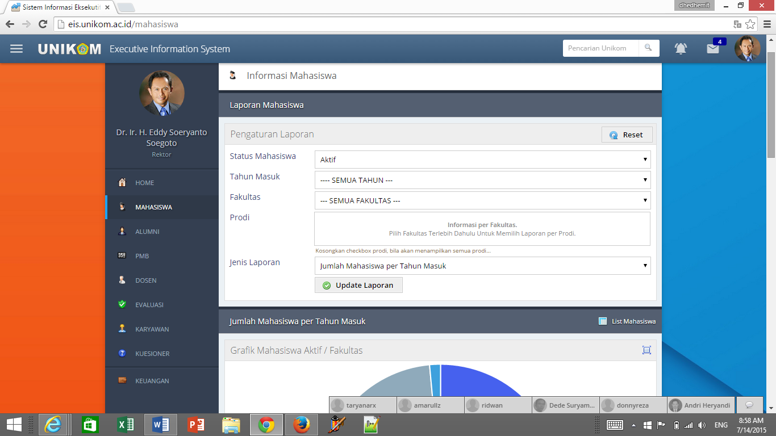
Gambar 4. Menu Aplikasi

1.SUB MENU MAHASISWA
Sub Menu ini berfungsi untuk menampilkan Informasi/laporan mengenai Mahasiswa:
Dilayar bagian kanan terdapat sub menu pengaturan Laporan yang meliput:
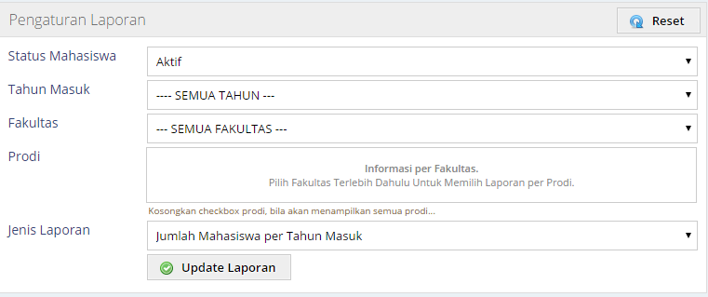
Gambar 5. Pengaturan Laporan

Pengaturan Laporan
- Status Mahasiswa: Aktif/Non Aktif
- Tahun Mahasiswa: Seluruh Tahun dari tahun 2000 sampai 2014
- Fakultas: Semua Fakultas, atau berdasarkan Fakultas Tertentu
- Prodi: Seluruh Prodi atau Berdasarkan Prodi Tertentu

Jenis Laporan
Jenis Laporan yang tersedia meliputi:
- Jumlah Mahasiswa Aktif perTahun Masuk
- Mahasiswa Aktif Berdasarkan Tempat Lahir
- Mahasiswa Berdasarkan Umur Masuk

- Jumlah Mahasiswa Aktif Pertahun Masuk:
Menampilkan informasi jumlah mahasiswa yang masih Aktif per-Tahun Masuk, dengan pengelompokan per Fakultas.

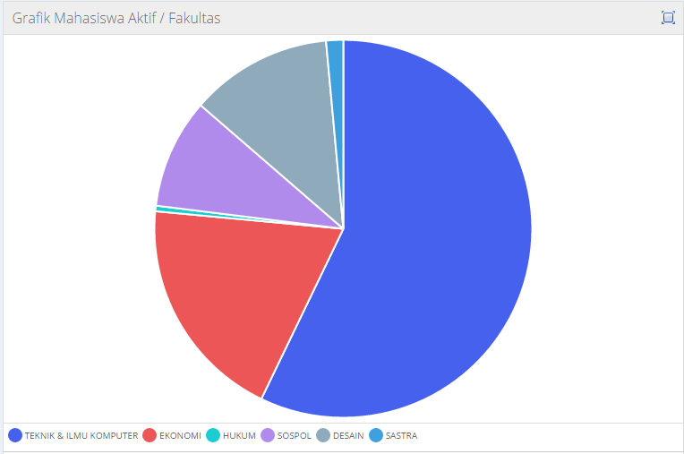
Gambar 6. Grafik Jumlah Mahasiswa Aktif Seluruh Fakultas
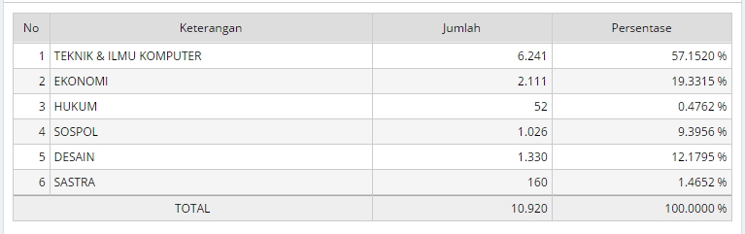
Gambar 7. Tabel Jumlah Mahasiswa Aktif Per_Fakultas sampai dengan tahun Akademik 2014

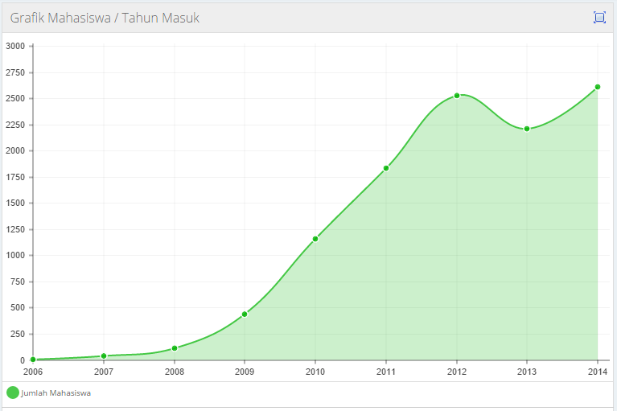
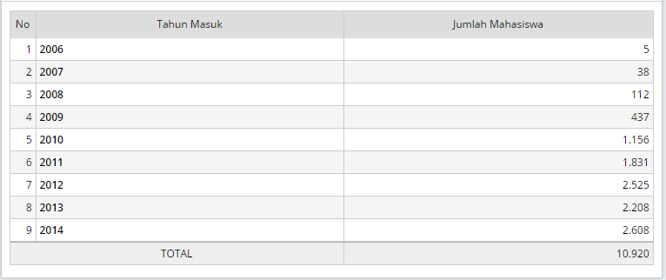
Gambar 8. Grafik dan Tabel Rincian Jumlah Mahasiswa yang Masih Aktif Per-Tahun Masuk
- Jumlah Mahasiswa Aktif Berdasarkan Tempat Lahir/Provinsi

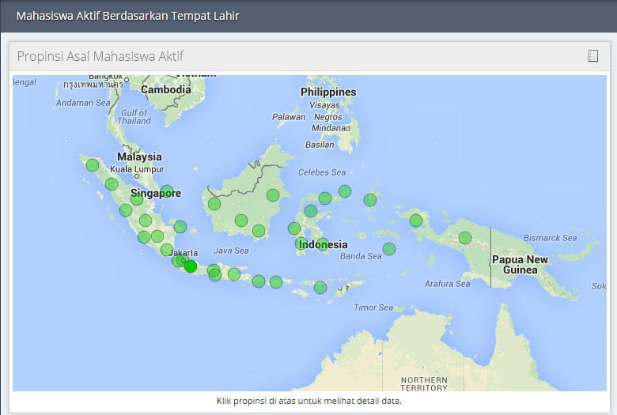
Gambar 9. Peta Penyebaran Mahasiswa Unikom

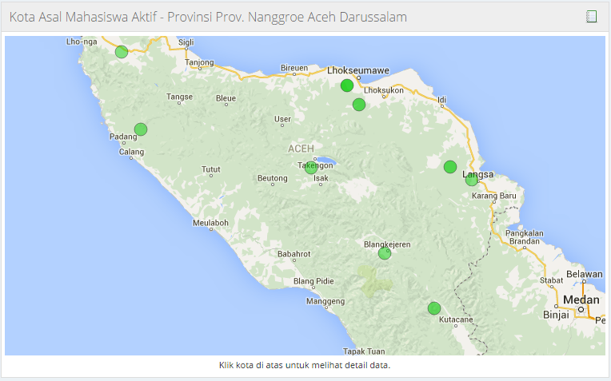
Gambar 10. Menampilkan Kota Asal Mahasiswa Per-Provinsi
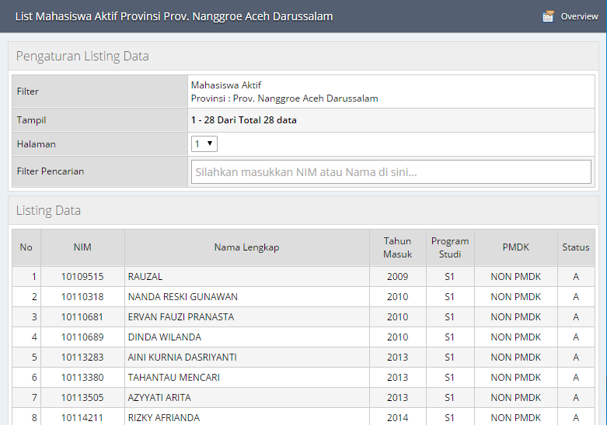
Gambar 11. Daftar Nama Mahasiswa Per-Provinsi

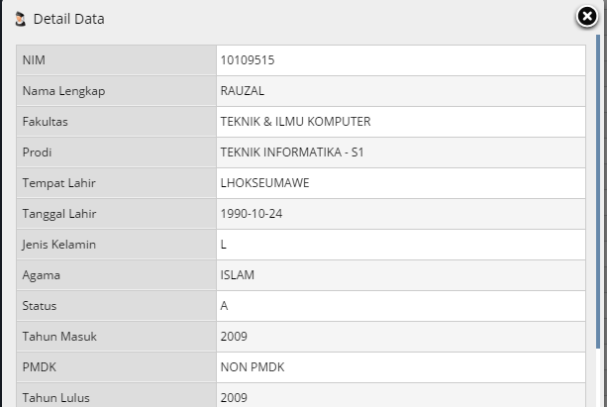
Gambar 12. Detail Informasi Mahasiswa

- Laporan Mahasiswa Berdasarkan Umur Masuk
Disini ditampilkan informasi mengenai Grafik Umur Mahasiswa berdasarkan umur pada saat masuk ke Unikom.

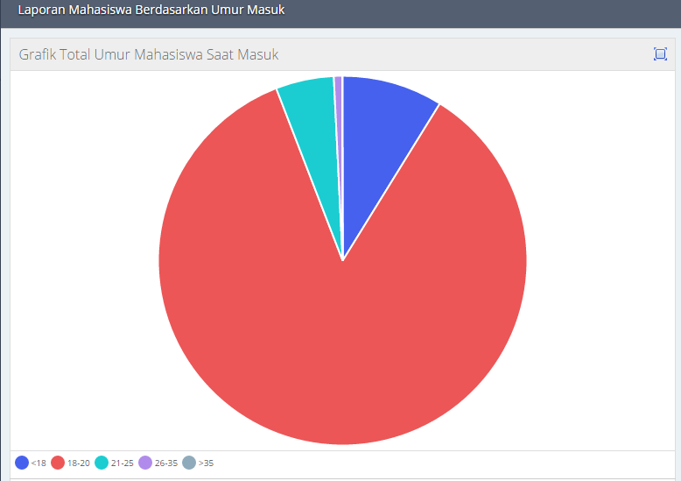
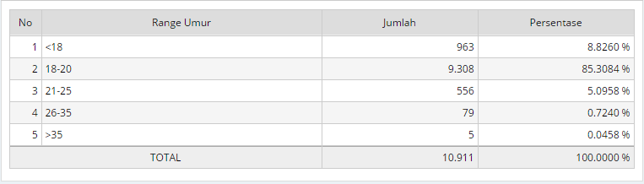
Gambar 13. Grafik dan Tabel Umur Mahasiswa ketika Masuk Unikom

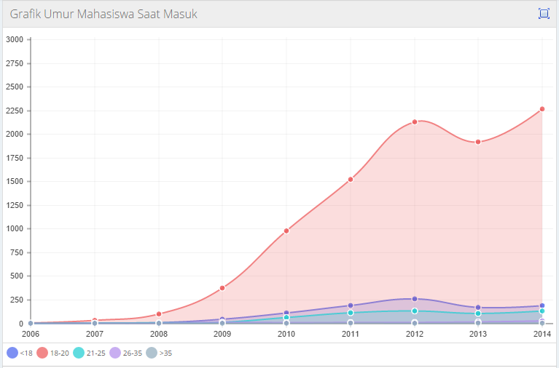
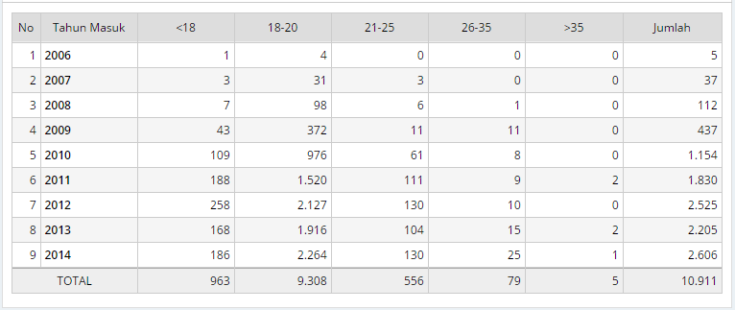
Gambar 14. Grafik dan Tabel Rincian Umur Mahasiswa Masuk, yang masih Aktif pertahun Masuk.

2.SUB MENU ALUMNI
Sub Menu ini berfungsi untuk menampilkan Informasi/laporan mengenai Alumni:

Pengaturan Laporan
- Tahun Lulus: Dapat memilih tahun lulus
- Fakultas: Semua Fakultas, atau berdasarkan Fakultas Tertentu
- Prodi: Seluruh Prodi atau Berdasarkan Prodi Tertentu

Jenis Laporan
Jenis Laporan yang tersedia meliputi:
- Jumlah Alumni per-Tahun Lulus.
- Alumni berdasarkan Jenjang Pendidikan
- Alumni berdasarkan IPK
- Alumni berdasarkan umur Lulus

- Jumlah Alumni per-Tahun Lulus
Disini dapat ditampilkan informasi jumlah alumni per-tahun lulus, baik seluruh Fakultas ataupun berdasarkan Fakultas dan Prodi Tertentu.

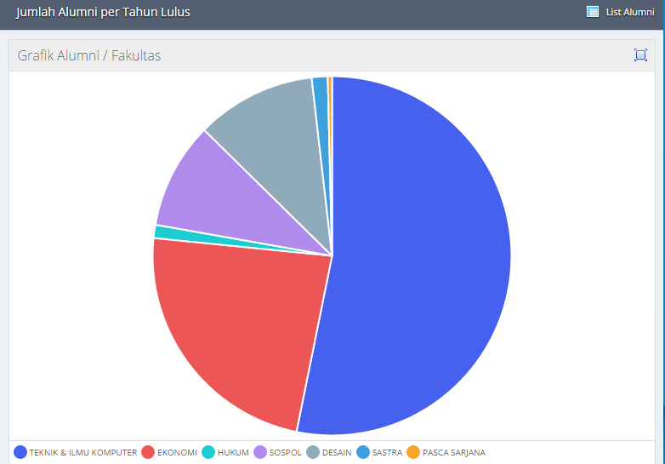
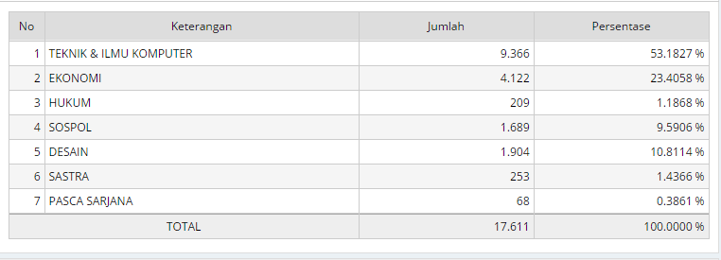
Gambar 15.Grafik dan Tabel Jumlah Alumni per-Fakulas

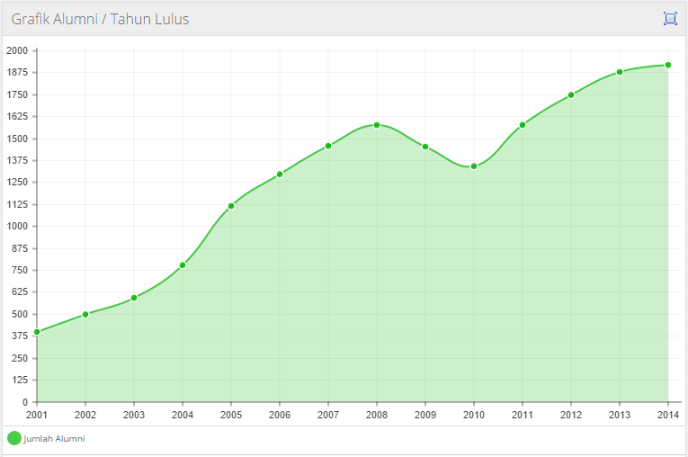
Gambar 16.Grafik Alumni Per-Tahun Lulus
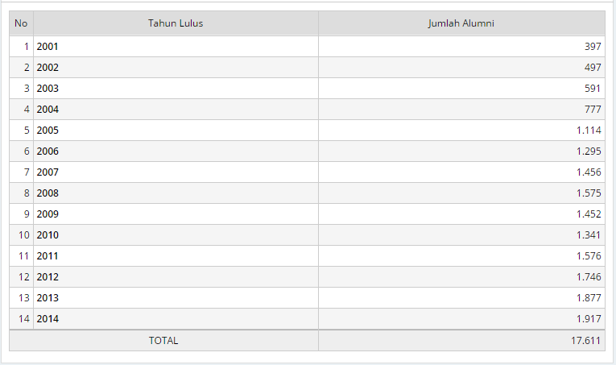
Gambar 17. Tabel Rincian Jumlah Alumni Per-Tahun Lulus

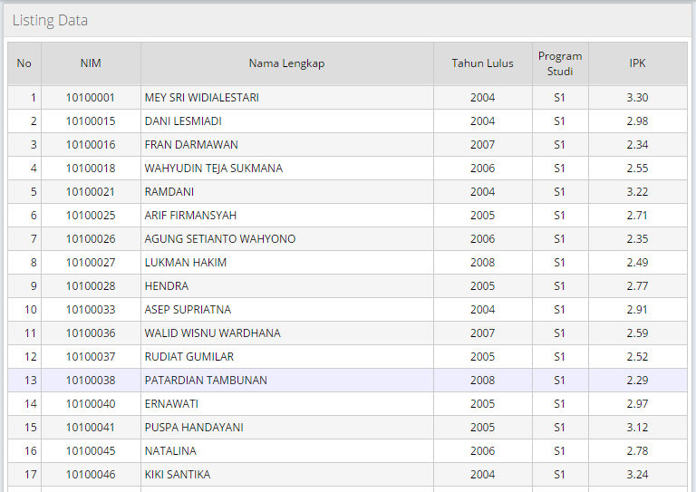
Gambar 18. Listing Data Alumni

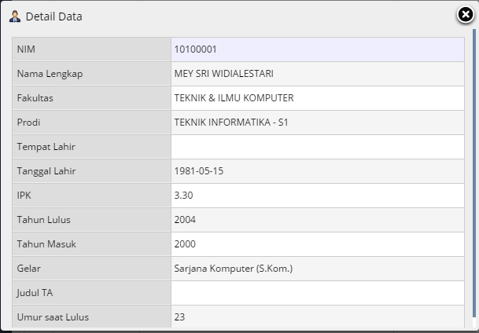
Gambar 19. Detail Informasi Data Alumni

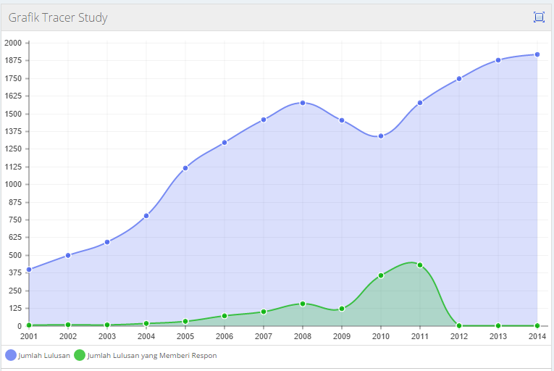
Gambar 20. Grafik Responden Tracer Study Alumni

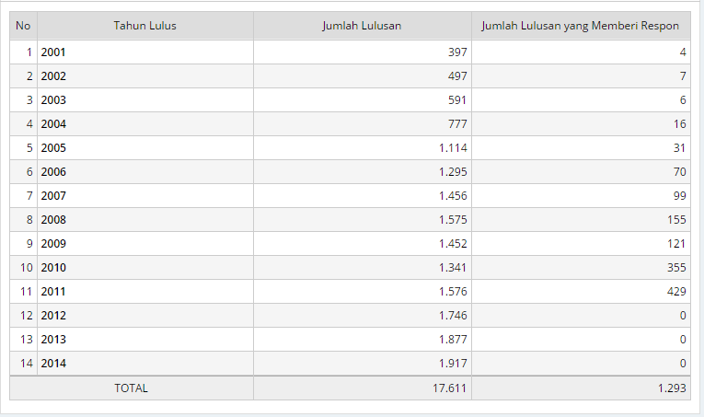
Gambar 21. Tabel Jumlah Lulusan yang Memberi Respon Tracer Study

- Jumlah Alumni Berdasarkan Jenjang Pendidikan
Disini dapat ditampilkan informasi mengenai Jumlah Alumni Berdasarkan JenjangPendidikan, D1, D3, S1 dan S2

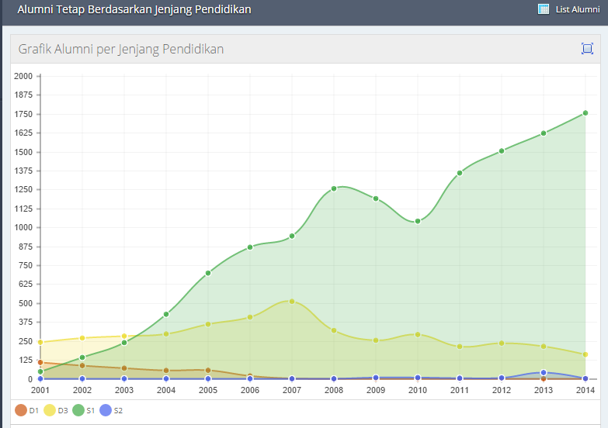
Gambar 22. Grafik Alumni per Jenjang Pendidikan
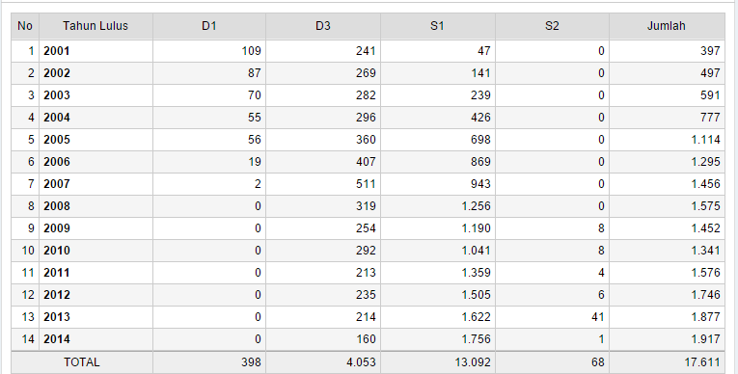
Gambar 23. Tabel Alumni Berdasarkan Jenjang Pendidikan Per-Tahun

- Alumni Berdasarkan IPK/Indek Prestasi Kumulatif
Menampilkan Informasi Jumlah Alumni Berdasarkan Kelompok IPK
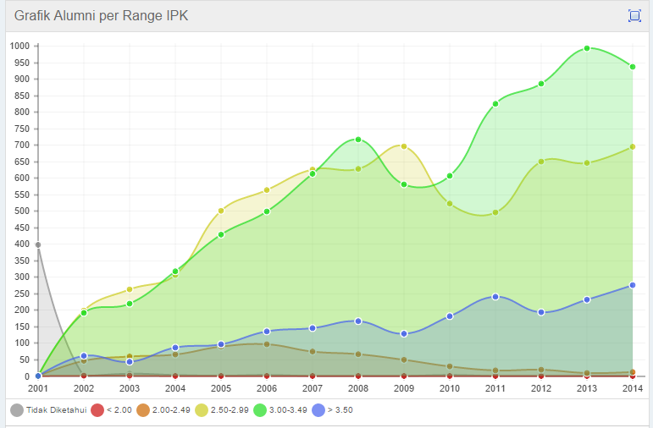
Gambar 24.Grafik Alumni per Range IPK

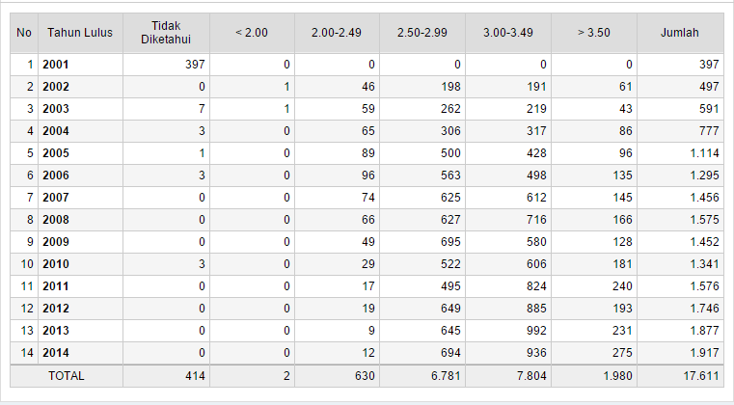
Gambar 25. Tabel Alumni Berdasarkan Range IPK

- Alumni Berdasarkan Umur Lulus
Menampilkan Informasi Grafik Jumlah Alumni berdasarkan Range Umur ketika Lulus dari Unikom

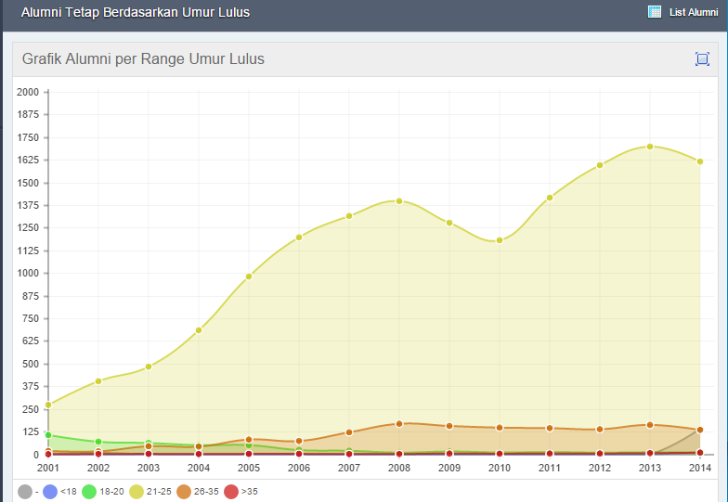
Gambar 26. Grafik Jumlah Alumni Berdasarkan Range Umur Ketika Lulus dari UNIKOM

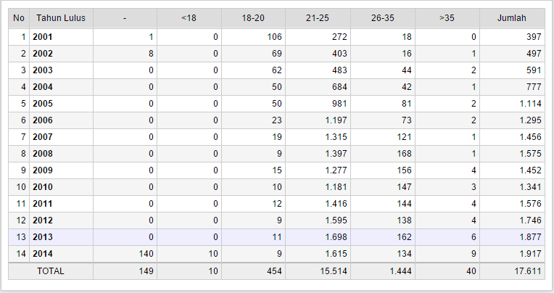
Gambar 27. Tabel Jumlah Alumni Berdasarkan Range Umur Ketika Lulus dari UNIKOM

3.SUB MENU PMB
Sub Menu ini berfungsi untuk menampilkan Informasi/laporan mengenai PMB (Penerimaan Mahasiswa Baru):
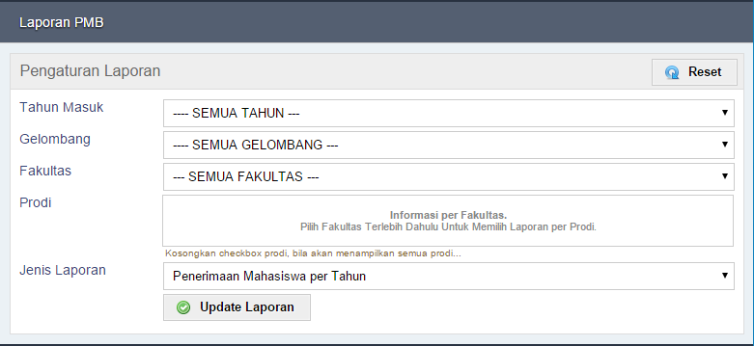
Gambar 28. Laporan PMB

Pengaturan Laporan
- Tahun Masuk: Dapat memilih tahun Masuk
- Gelombang: Semua Gelombang atau berdasarkan Gelombang Tertentu (1,2,3,dst)
- Fakultas: Seluruh Fakultas atau Berdasarkan Fakultas Tertentu
- Prodi: Seluruh Prodi atau Prodi Tertentu

Jenis Laporan
Jenis Laporan yang tersedia ada 6 Jenis, meliputi:
- Penerimaan Mahasiswa Pertahun
- Penerimaan Mahasiswa per-Gelombang
- Rasio Registrasi PMB Per-Tahun
- Rasio Registrasi per-Gelombang
- Rasio Lulus Seleksi PMB per-Tahun
- Rasio Lulus Seleksi PMB per-Gelombang

- Penerimaan Mahasiswa per-Tahun
Menampilkan Informasi Grafik Penerimaan Mahasiswa per-Tahun

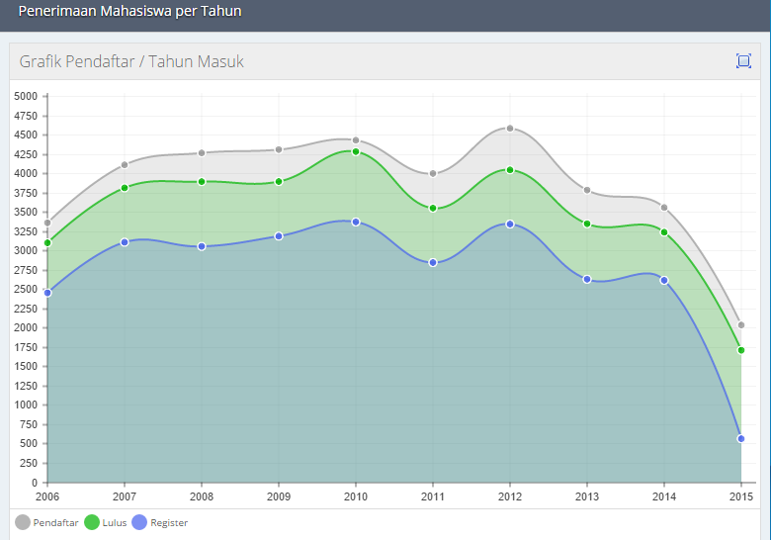
Gambar 29.Grafik Informasi Penerimaan Mahasiwa Baru per-Tahun, berdasarkan Pendaftar, Lulus Seleksi, dan Register

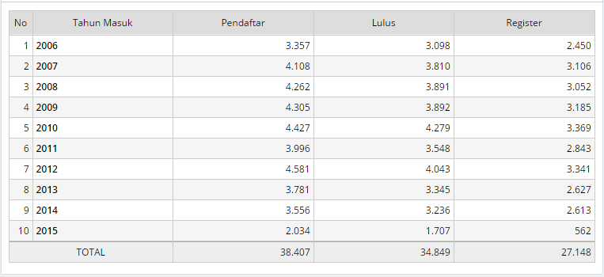
Gambar 30.Tabel Informasi Penerimaan Mahasiwa Baru per-Tahun, berdasarkan Pendaftar, Lulus Seleksi, dan Register

- Penerimaan mahasiswa per-Gelombang
Menampilkan informasi dalam bentuk Grafik dan Tabel, Jumlah Pendaftar per-Gelombang
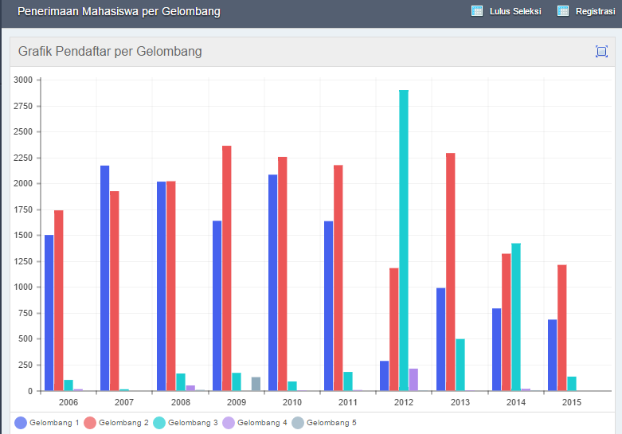
Gambar 31. Grafik Informasi Penerimaan Mahasiwa Baru per-Gelombang
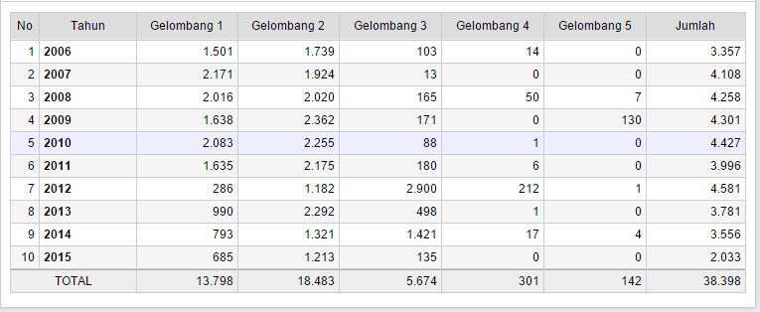
Gambar 32. Tabel Informasi Penerimaan Mahasiwa Baru per-Gelombang

- Rasio Registrasi PMB per-Tahun
Menampilkan informasi dalam bentuk Grafik dan Tabel, Jumlah Calon Mahasiswa Yang Registrasi dengan Yang Mendaftar

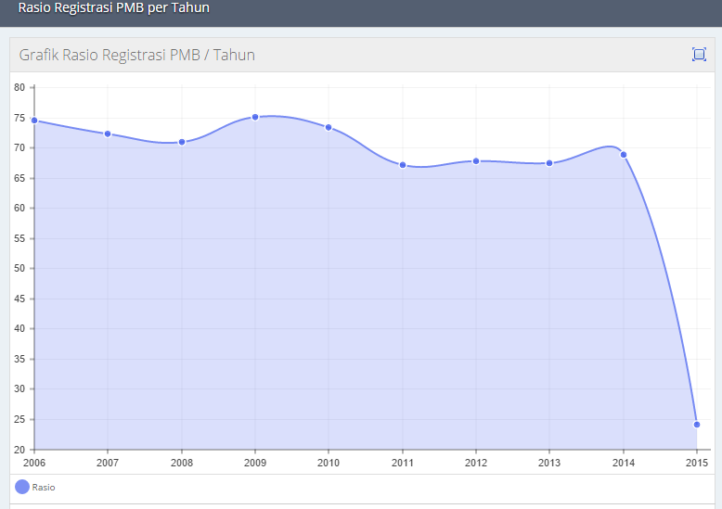
Gambar 33. Grafik Rasio Calon Mahasiswa Registrasi per-Tahun

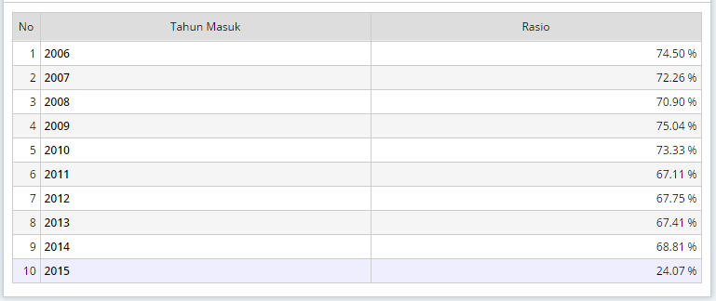
Gambar 34. Tabel Rasio Calon Mahasiswa Registrasi per-Tahun

- Rasio Registrasi PMB per-Gelombang
Menampilkan informasi dalam bentuk Grafik dan Tabel, Jumlah Calon Mahasiswa Yang Registrasi dengan Yang Mendaftar per-Gelombang

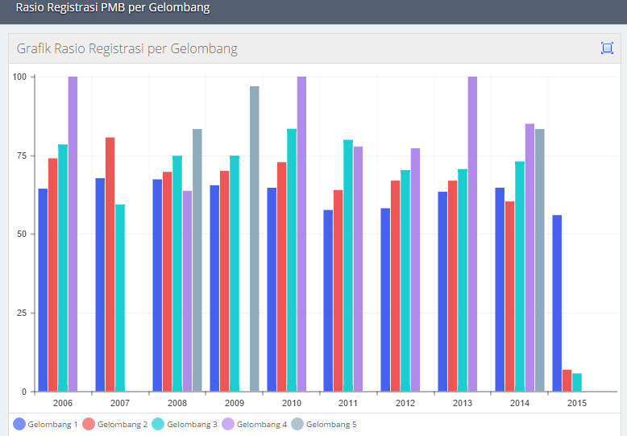
Gambar 35. Grafik Rasio PMB per-Gelombang
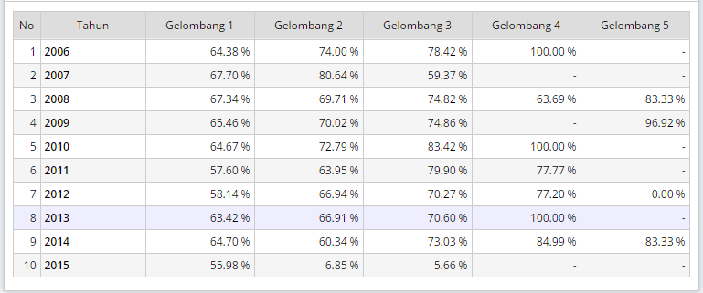
Gambar 36. Tabel Rasio PMB per-Gelombang

- Rasio Lulus PMB per-Tahun
Menampilkan informasi dalam bentuk Grafik dan Tabel, Rasio Jumlah Calon Mahasiswa Yang Lulus dengan Yang Mendaftar per-Gelombang
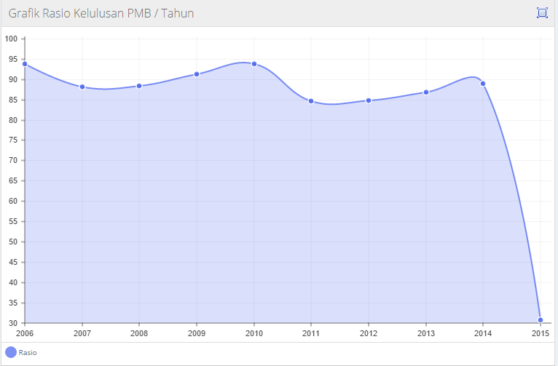
Gambar 37. Grafik Rasio Calon Mahasiswa yang Lulus
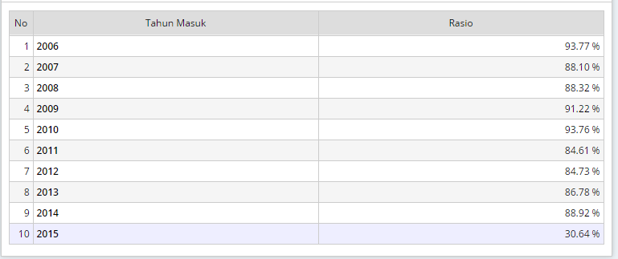
Gambar 38. Tabel Rasio Calon Mahasiswa Baru yang Lulus per-Tahun

- Rasio Lulus Seleksi PMB per-Gelombang
Menampilkan informasi dalam bentuk Grafik dan Tabel, Rasio Jumlah Calon Mahasiswa Yang Lulus Seleksi per-Gelombang

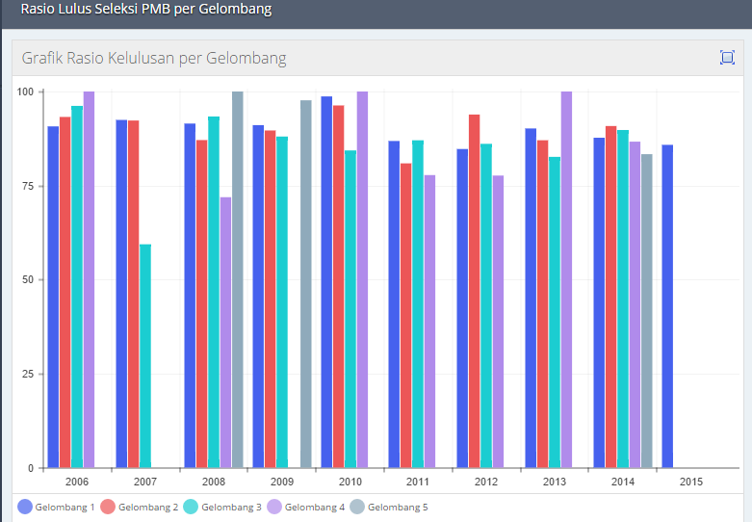
Gambar 39. Grafik Rasio Lulus Seleksi PMB per-Gelombang
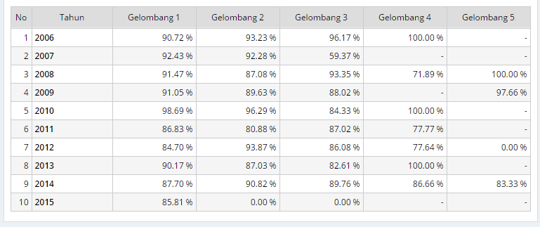

Gambar 40. Tabel Rasio Lulus Seleksi PMB per-Gelombang

4.SUB MENU DOSEN
Sub Menu ini berfungsi untuk menampilkan Informasi/laporan mengenai Dosen:
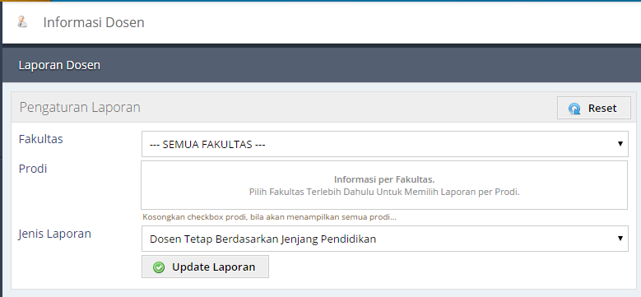
Gambar 41. Laporan Dosen

Pengaturan Laporan
- Fakultas: Seluruh Fakultas atau Berdasarkan Fakultas Tertentu
- Prodi: Seluruh Prodi atau Prodi Tertentu

Jenis Laporan
Jenis Laporan yang tersedia ada 8 Jenis, meliputi:
- Dosen Tetap Berdasarkan Jenjang Pendidikan
- Dosen Tetap Berdasarkan Jabatan Fungsional
- Dosen Tetap per-Pendidikan dan Gelar Akademik
- Rasio Dosen Mahasiswa
- Informasi Jumlah Penelitian Dosen
- Informasi Besar Dana Penelitian Dosen
- Informasi Jumlah Pengabdian Dosen
- Informasi Besar Dana Pengabdian Dosen

- Dosen Tetap Berdasarkan Jenjang Pendidikan
Menampilkan informasi Dosen Tetap Berdasasrkan Jenjang Pendidikan Dosen

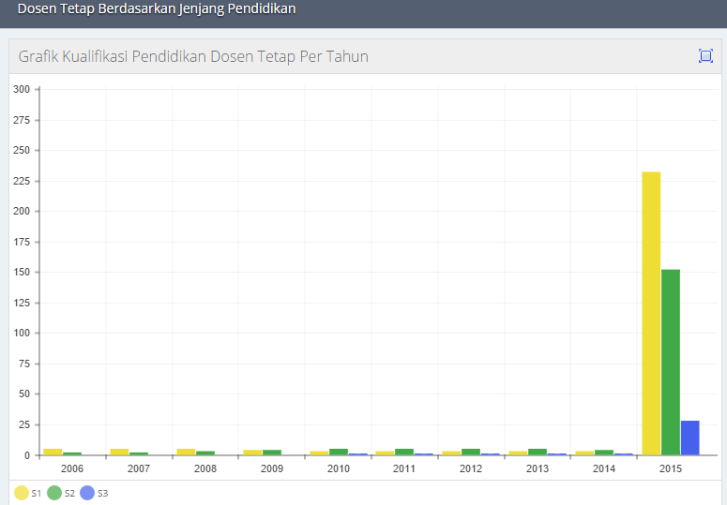
Gambar 42. Grafik Jenjang Pendidikan Dosen per-Tahun
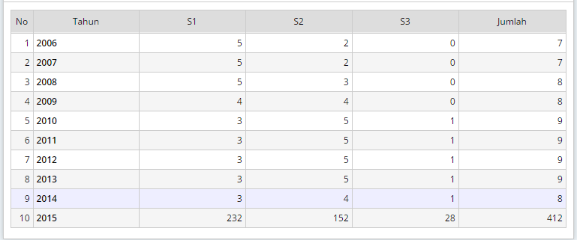
Gambar 43. Tabel Jenjang Pendidikan Dosen per_tahun

- Dosen Tetap Berdasarkan Jabatan Fungsional
Menampilkan informasi Data Dosen Tetap Berdasarkan Jenjang Jabatan Fungsional Akademik Dosen

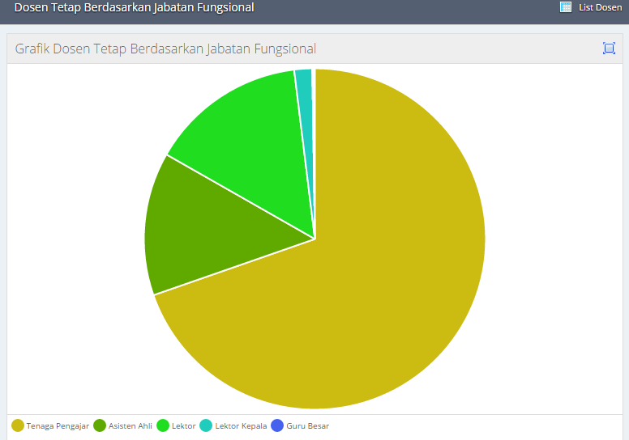
Gambar 44. Grafik Dosen Tetap Berdasarkan Jabatan Fungsional Akademik

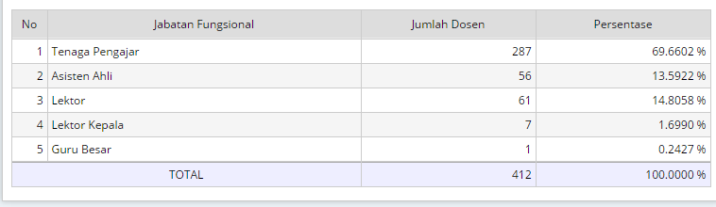
Gambar 45. Tabel Jumlah Dosen Tetap Berdasarkan Jabatan Fungsional Akademik

- Dosen Tetap per-Pendidikan dan Gelar Akademik
Menampilkan informasi Dosen Tetap berdasarkan Pendidikan dan Jabatan Fungsional Akademik.

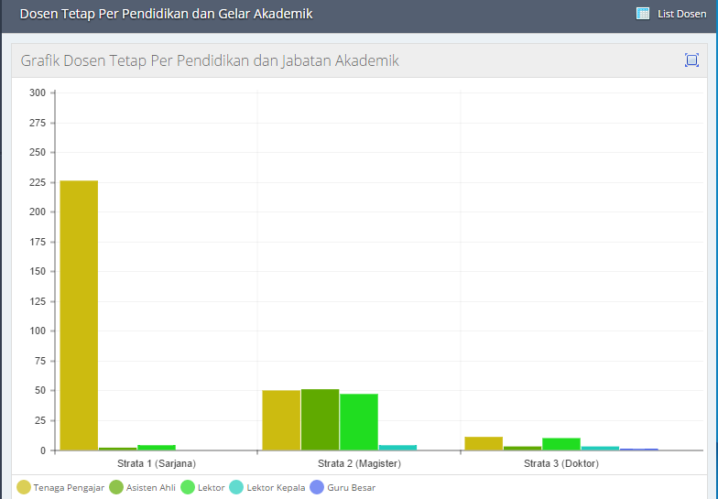
Gambar 46. Grafik Dosen Tetap per-Pendidikan dan Jabatan Fungsional Akademik
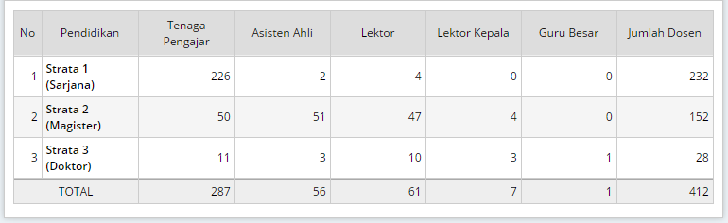
Gambar 47. Tabel Dosen Tetap per-Pendidikan dan Jabatan Fungsional Akademik

- Rasio Dosen Mahasiswa
Menampilkan Informasi Rasio Dosen dengan Mahasiswa per Jurusan, dan menampilkan informasi mengenai status Program Studi yang bersangkutan

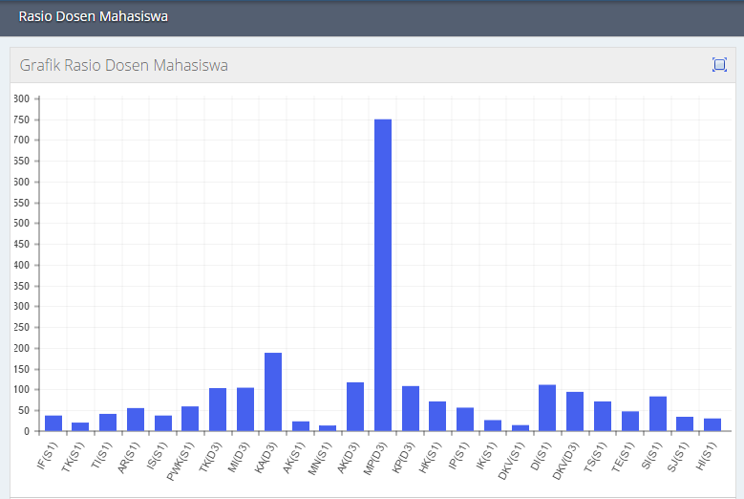
Gambar 48. Grafik Rasio Dosen Mahasiswa

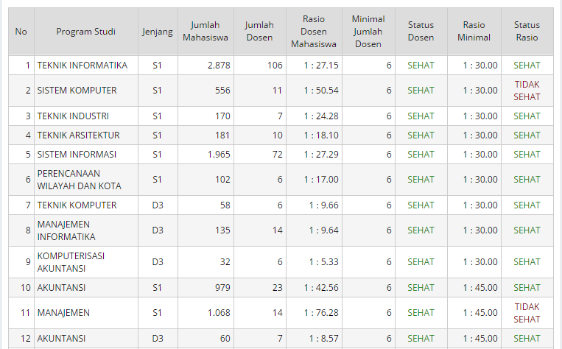
Gambar 49. Tabel Rasio Dosen dan Mahasiswa Per-Prodi
- Informasi Jumlah Penelitian Dosen
Menampilkan Informasi Jumlah Penelitian dosen, disini ada 4 Sub Menu, yaitu:
1).Per Sumber Dana, 2).Per Jenis Penelitian, 3).Per Jenis Publikasi, 4).Per Fakultas

1). Jumlah Penelitian Dosen Berdasarkan Sumber Dana
Menampilkan informasi jumlah penelitian dosen berdasarkan sumber dana penelitian a) Biaya Sendiri, b) Biaya Instansi Sendiri c) Lembaga Swasta kerjasama d) Lembaga Pemerintah Kerjasama e) Lembaga Pemerintah Kompetensi f)Lembaga Internasional g) Lain-lain.

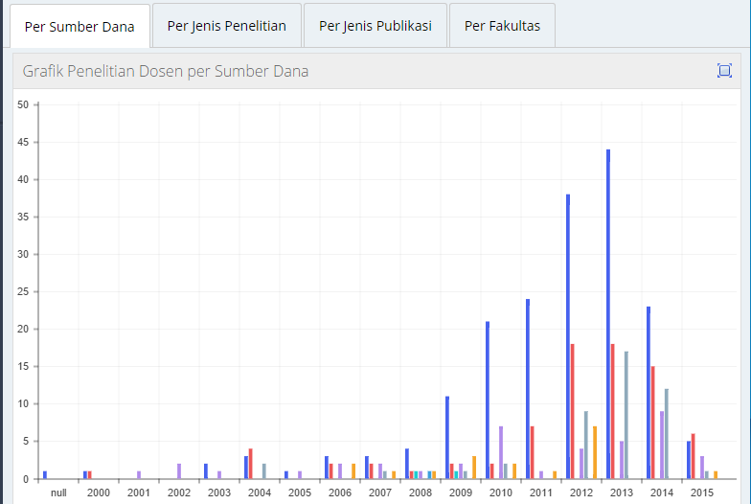

Gambar 50. Grafik Jumlah Penelitian Dosen Berdasarkan Sumber Dana

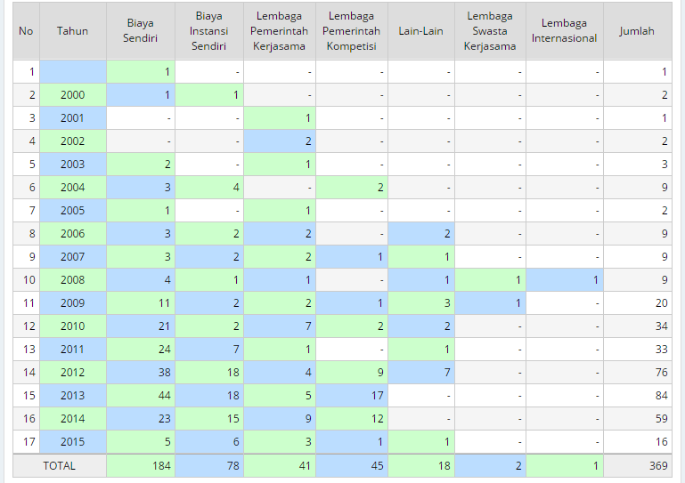

Gambar 51. Tabel Jumlah Penelitian Dosen Berdasarkan Sumber Dana

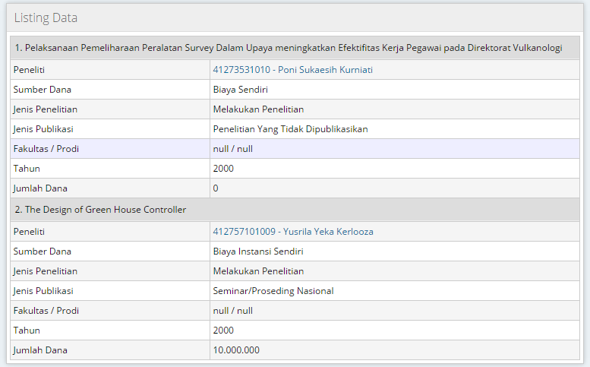
Gambar 52. Listing Penelitian Dosen Per Tahun

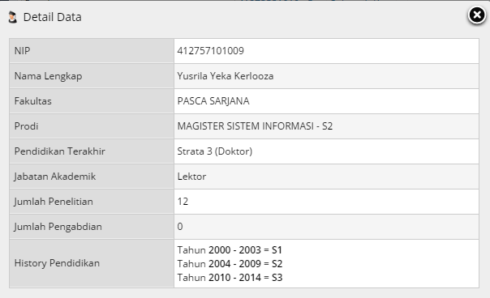
Gambar 53. Detail Informasi Peneliti

2). Jumlah Penelitian Dosen Berdasarkan Jenis Penelitian
Menampilkan informasi jumlah penelitian dosen berdasarkan Jenis Penelitian:
a).Melakukan Penelitian b).Menerjemahkan/ menyadur buku ilmiah c).Mengedit/ menyunting karya ilmiah dalam bentuk buku d).Membuat rancangan dan karya teknologi yang tidak dipatenkan e).Membuat karya sastra f).Pameran/ Pergelaran/ Penayangan Tingkat Daerah g).Pameran/ Pergelaran/ Penayangan Tingkat Internasional

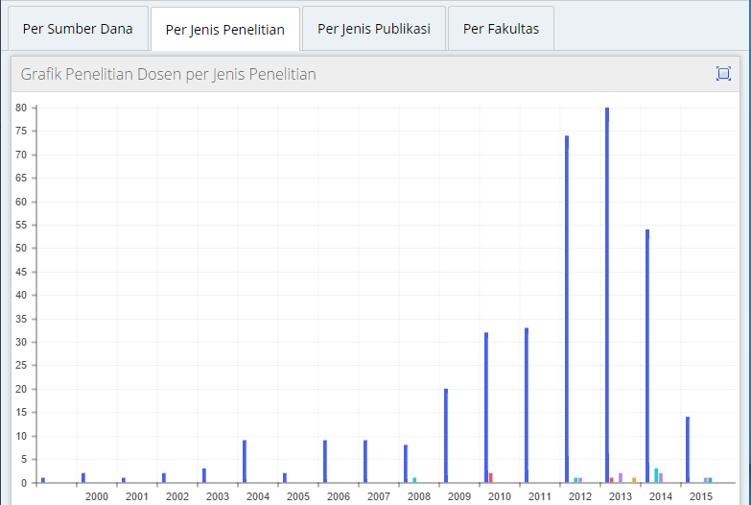
Gambar 54. Grafik Jumlah Penelitian Dosen Berdasarkan Jenis Penelitian
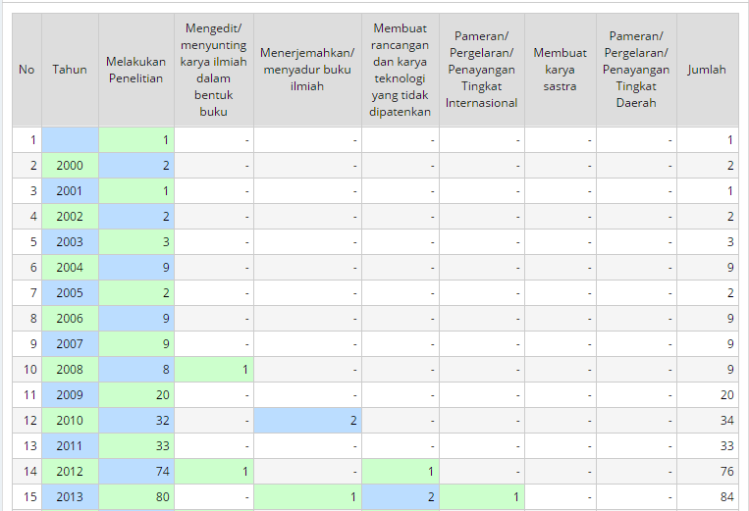
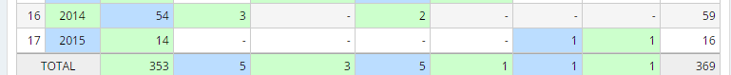

Gambar 55. Tabel Jumlah Penelitian Dosen Berdasarkan Jenis Penelitian

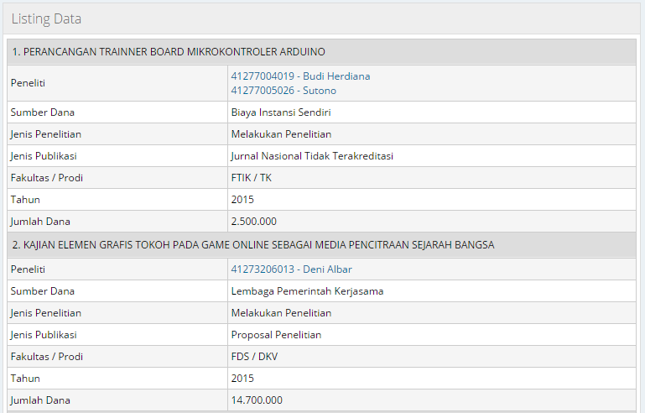
Gambar 56. Listing Data Penelitian

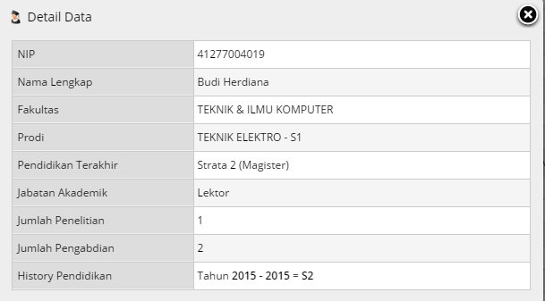
Gambar 57. Detail Data Peneliti

3).Informasi Jumlah Penelitian Dosen Berdasarkan Jenis Publikasi

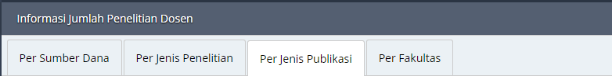
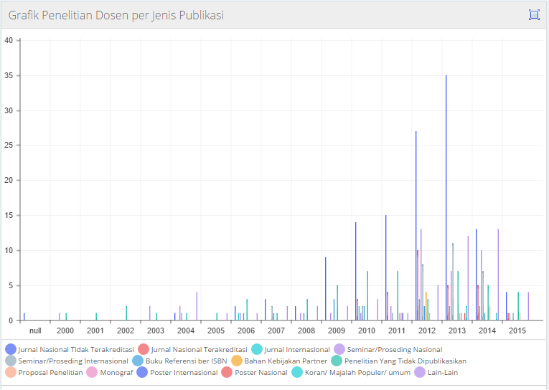
Gambar 58. Grafik Jumlah Penelitian Dosen Berdasarkan Jenis Publikasi

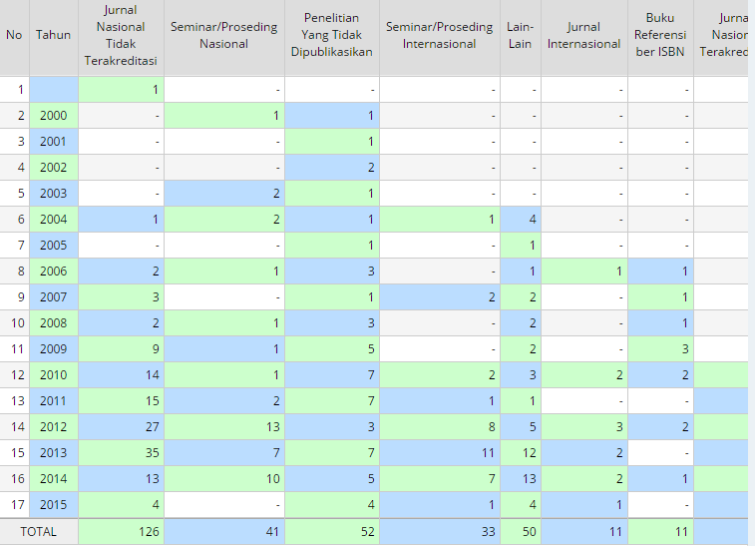
Gambar 59. Tabel Jumlah Penelitian Dosen Berdasarkan Jenis Publikasi

4).Informasi Jumlah Penelitian Dosen per-Fakultas
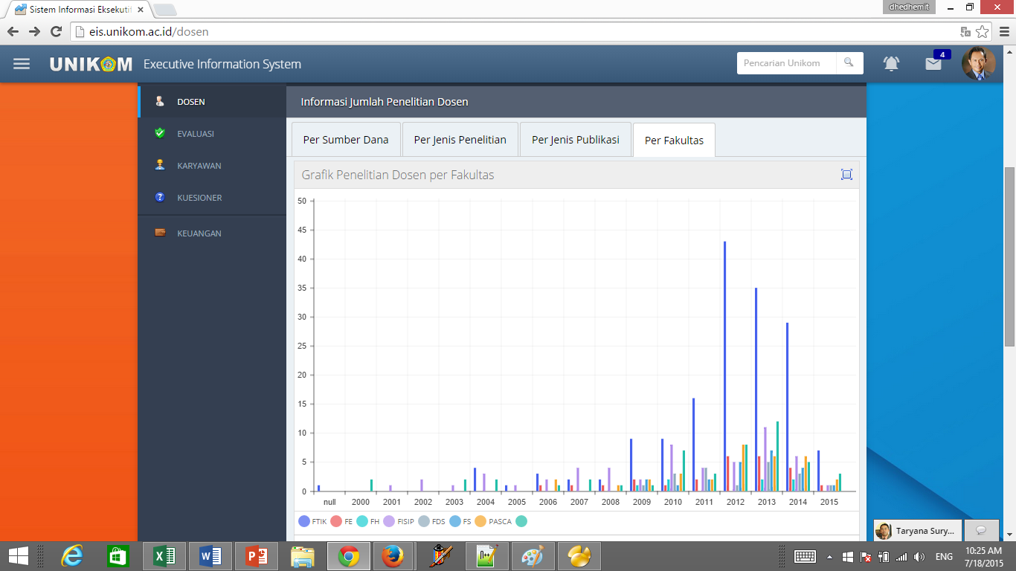
Gambar 60. Grafik Jumlah Penelitian Dosen per-Fakultas

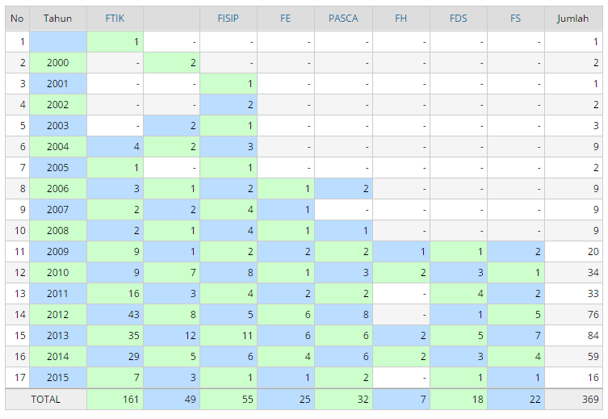
Gambar 61. Tabel Jumlah Penelitian Dosen per-Fakultas

- Informasi Besar Dana Penelitian Dosen
Menampilkan Informasi besar dana penelitian Dosen, 1)per Sumber Dana 2).Per jenis Penelitian 3).Per-jenis Publikasi 4).Per-Fakultas

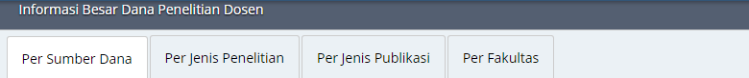
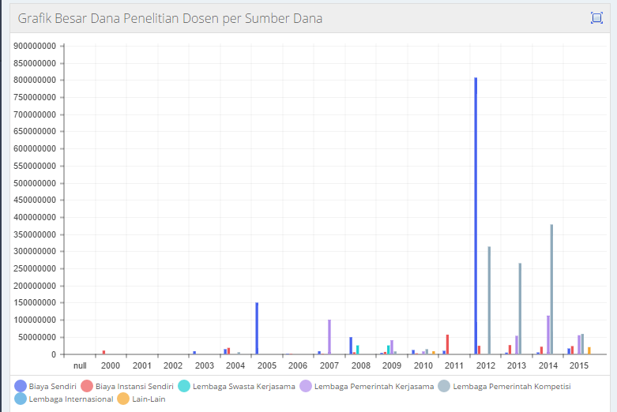
Gambar 62. Grafik Informasi Besar dana Penelitian berdasarkan Sumber Dana

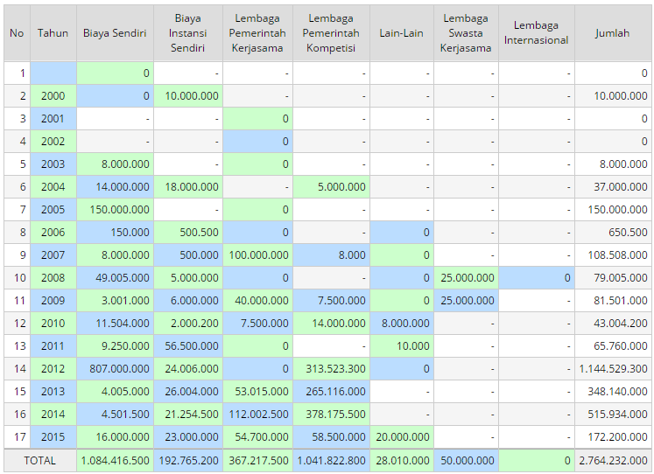Gambar 63.Tabel Besar Dana Penelitian Berdasarkan Sumber Dana

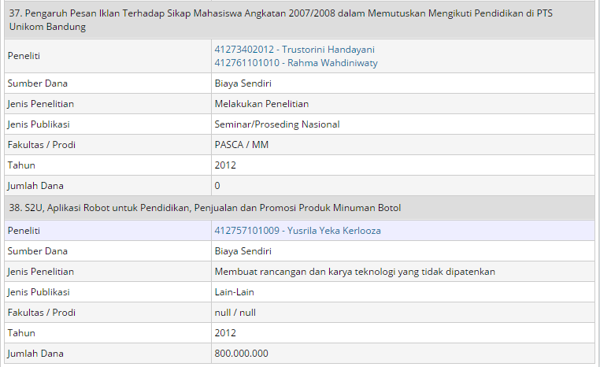
Gambar 64.Contoh Listing Penelitian Dosen Berdasarkan Sumber Dana tertentu

- Informasi Jumlah Pengabdian Dosen
Menampilkan Informasi Jumlah Pengabdian Dosen berdasarkan 1).per-Sumber Dana 2).per-Jenis Pengabdian 3).Per Fakultas

1).Informasi Jumlah Pengabdian per-Sumber Dana

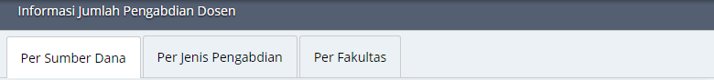
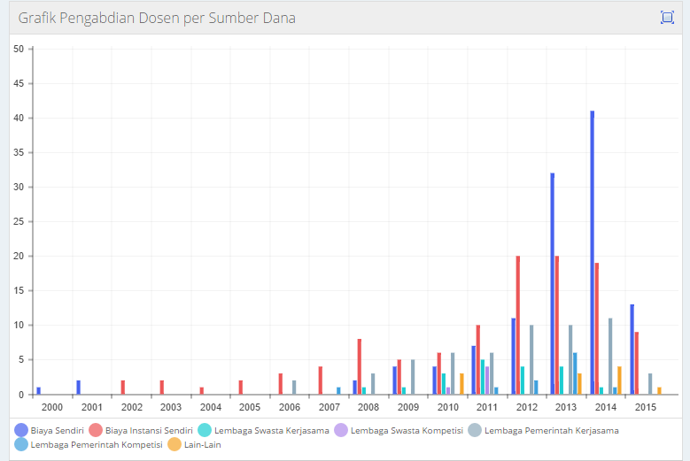
Gambar 65.Grafik Jumlah Pengabdian Dosen Per-Sumber Dana
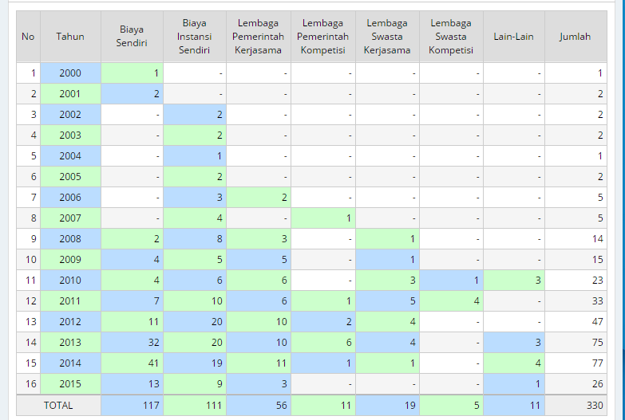
Gambar 66.Tabel Jumlah Pengabdian berdasarkan Sumber Dana Pengabdian

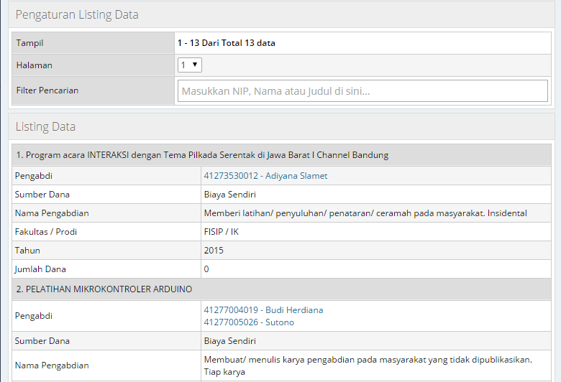
Gambar 67. Listing Data Pengabdian Dosen berdasarkan Sumber Dana

2).Informasi Jumlah Pengabdian Dosen, per-Jenis Pengabdian
Menampilkan informasi jumlah pengabdian Dosen berdasarkan Jenis Pengabdian, per-Tahun.
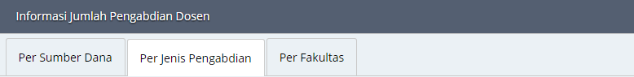
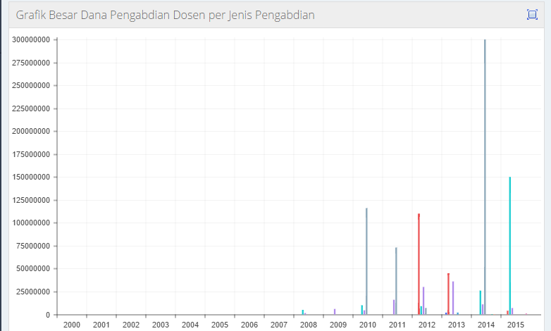
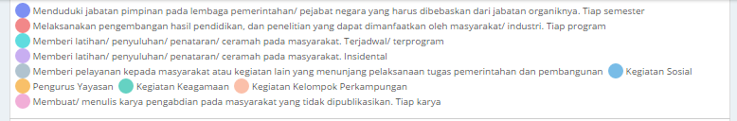
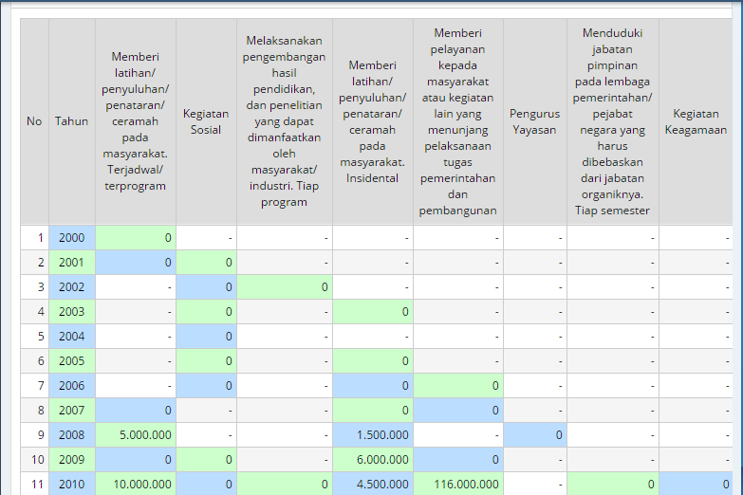
Gambar 68. Grafik dan Tabel Jumlah Pengabdian Dosen berdasarkan Jenis Pengabdian per-Tahun
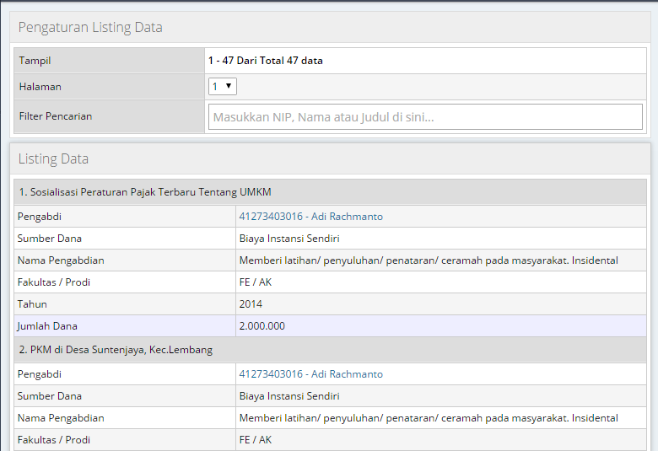
Gambar 69.Listing Data Pengabdian Masyarakat

3).Informasi Jumlah Pengabdian per-Fakultas
Menampilkan informasi jumlah Pengabdian per-Fakultas per-Tahun

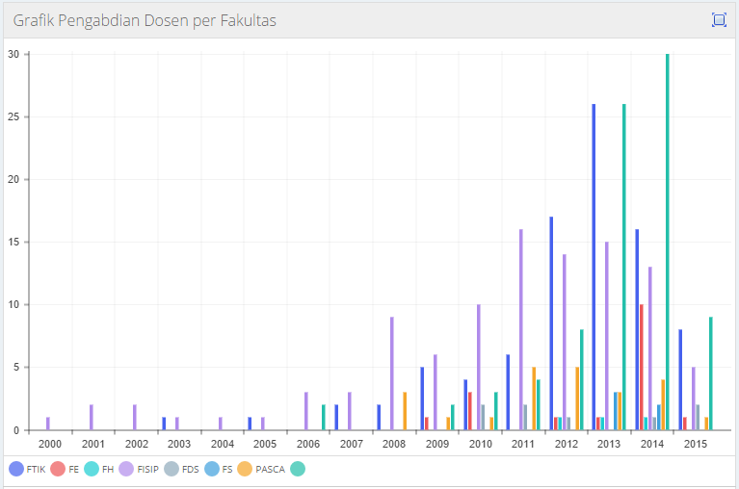
Gambar 70.Informasi Jumlah Pengabdian per-Fakultas
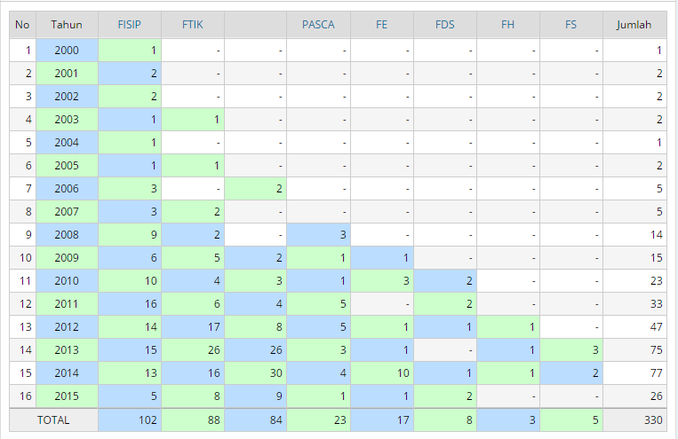
Gambar 71. Tabel Jumlah Pengabdian per-Fakultas perTahun

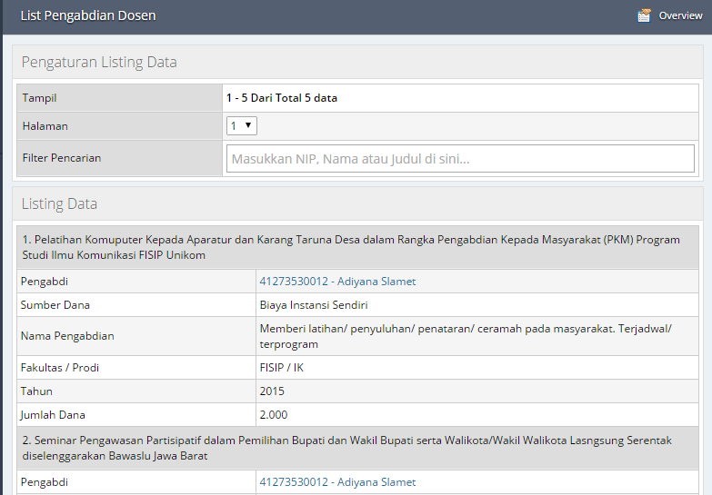
Gambar 72.List Pengabdian Dosen per-Fakultas

- Informasi Besar Dana Pengabdian Dosen
Menampilkan Informasi Besar Dana Pengabdian, berdasarkan: 1).Per-Sumber Dana 2).Per-Jenis Pengabdian 3).Per-Fakultas

1).Informasi Besar Dana Pengabdian Dosen per-Sumber Dana

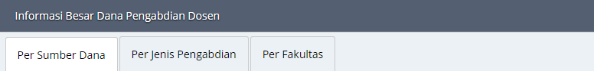
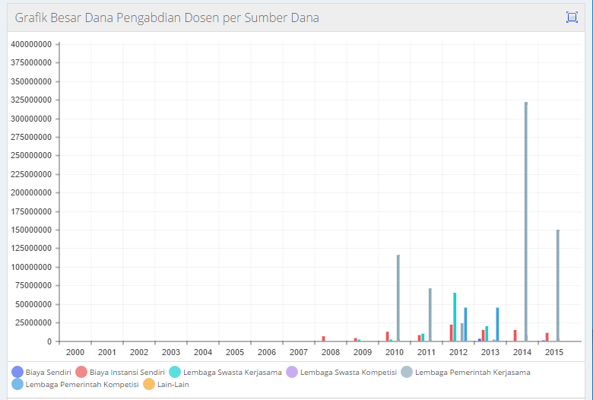

Gambar 71. Grafik Besar Dana Pengabdian per-Sumber Dana
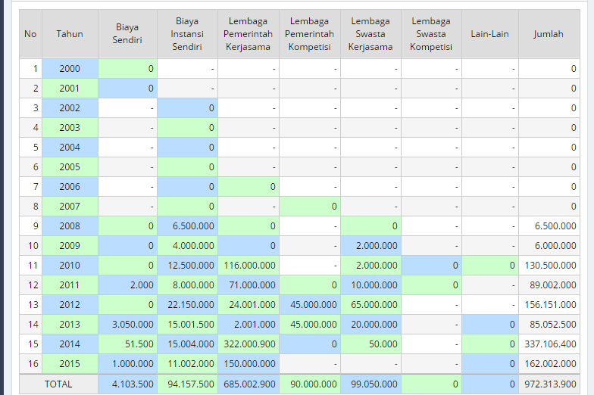
Gambar 72. Tabel Besar Dana Pengabdian per-Sumber Dana

2).Informasi Besar Dana Pengabdian per-Sumber Dana
Menampilkan Informasi Pengabdian Dosen, Berdasarkan Sumber-Dana

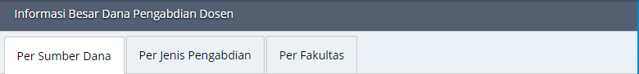
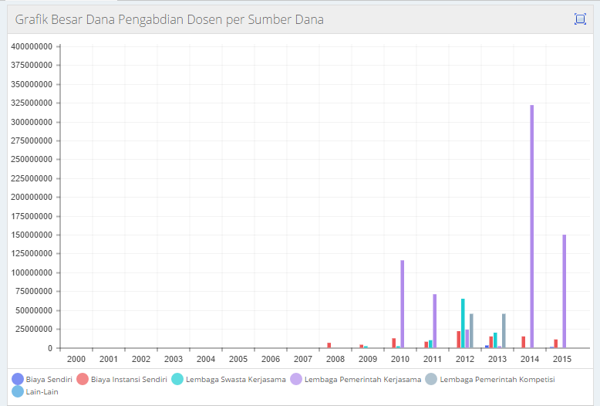
Gambar 73. Grafik Besar Dana Pengabdian berdasarkan Sumber Dana
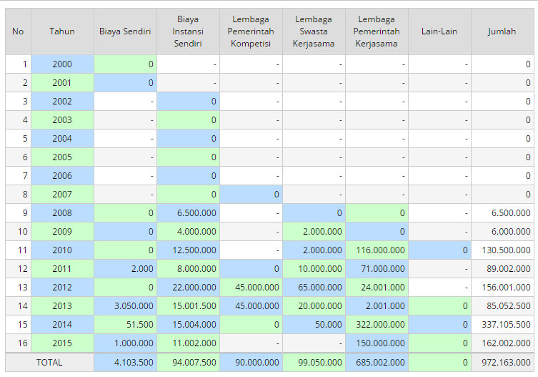
Gambar 74.Tabel Besar Dana Pengabdian per-Sumber Dana per-tahun
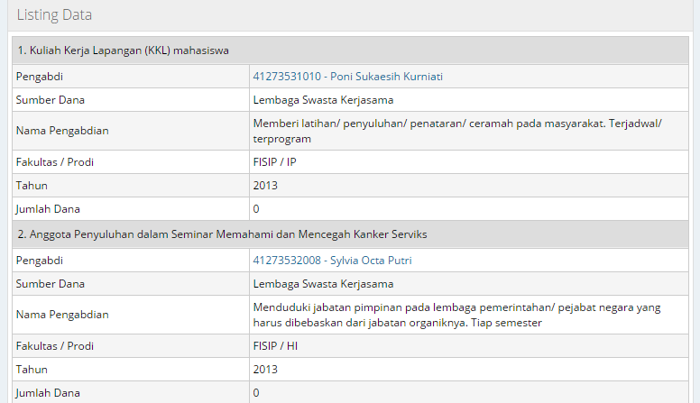
Gambar 75.Listing Data Pengabdian berdasarkan Sumber Dana

3). Grafik Besar Dana Pengabdian Dosen per-Fakultas
Menampilkan Informasi Jumlah Dana Pengabdian dosen per-Fakultas per-Tahun

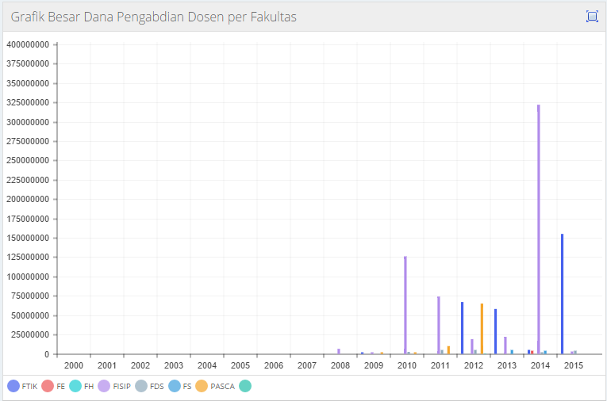
Gambar 76.Grafik Besar Dana Pengabdian Dosen Per-Fakultas

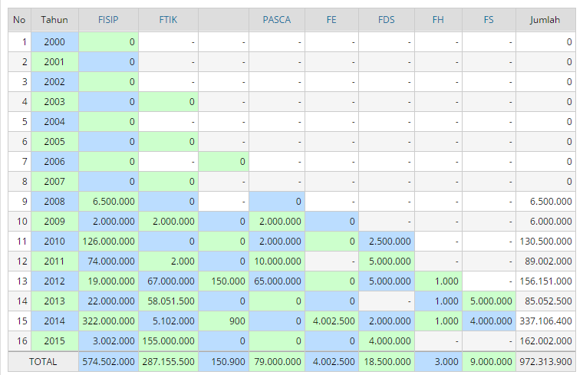
Gambar 77.Tabel Besar Dana Pengabdian Dosen Per-Fakultas

5.SUB MENU EVALUASI
Sub Menu ini berfungsi untuk menampilkan Informasi/laporan mengenai Evaluasi Perkuliahan:

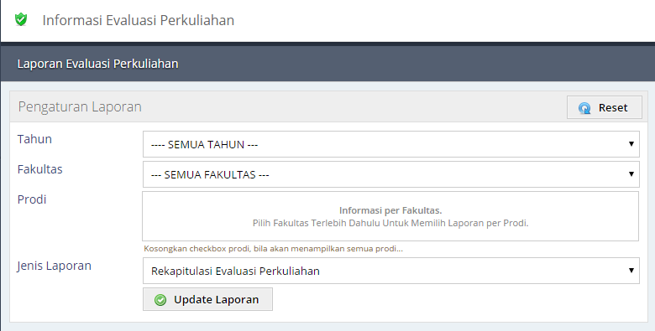
Gambar 78. Laporan Evaluasi Perkuliahan

Pengaturan Laporan
- Tahun:Seluruh Tahun atau berdasarkan tahun tertentu
- Fakultas: Seluruh Fakultas atau Berdasarkan Fakultas Tertentu
- Prodi: Seluruh Prodi atau Prodi Tertentu

Jenis Laporan
Jenis Laporan yang tersedia adalah “Rekap Evaluasi Perkuliahan”. Yang terdiri dari 2 Sub Menu, yaitu: 1).Nilai Rata-Rata 2).per Indeks

1).Rekapitulasi Evaluasi Perkuliahan Berdasarkan Nilai Rata-Rata

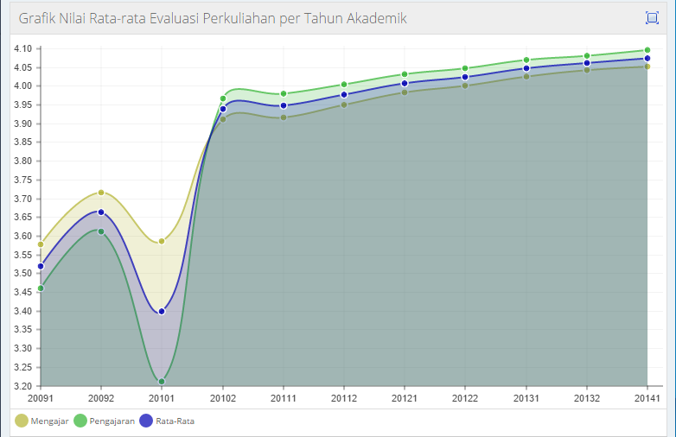
Gambar 79. Rekapitulasi Evaluasi Perkuliahan Berdasarkan Nilai Rata-Rata

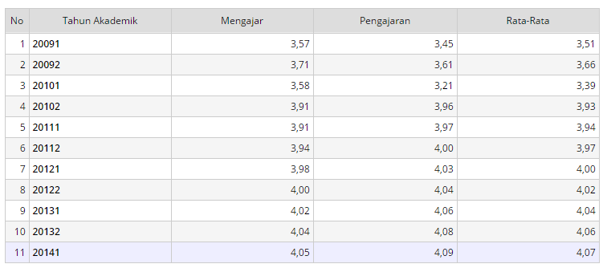
Gambar 80. Tabel Evaluasi Perkuliahan yang Meliputi Nilai Mengajar dan Pengajaran

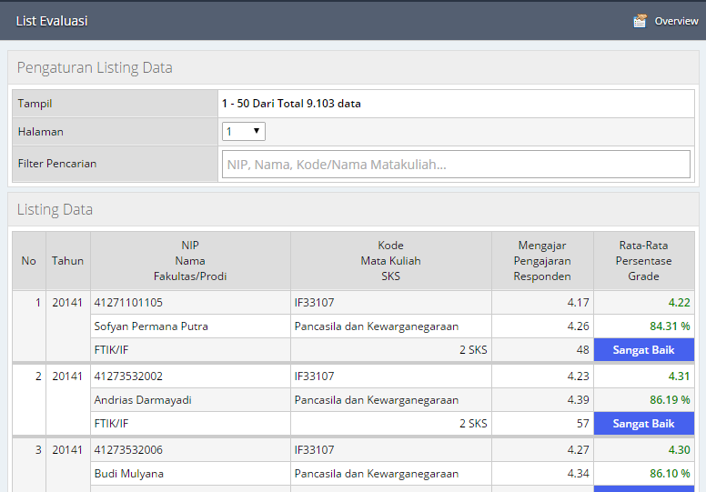
Gambar 81. List Evaluasi Per Dosen

2). Rekapitulasi Evaluasi Perkuliahan per-Indeks
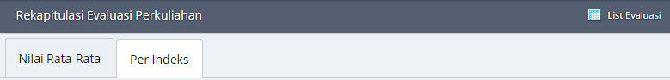
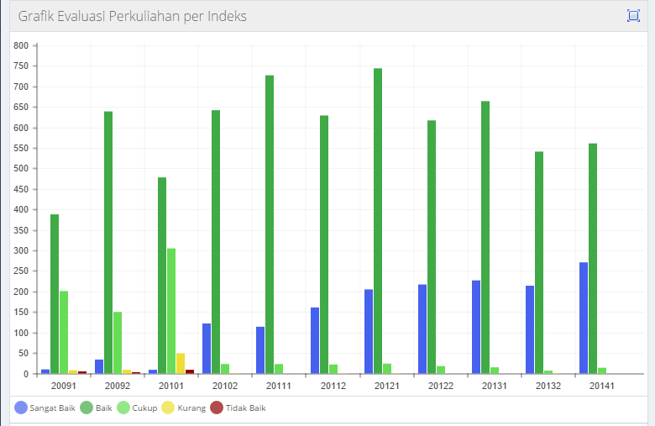
Gambar 82. Grafik Rekapitulasi Evaluasi Perkuliahan per-Indeks

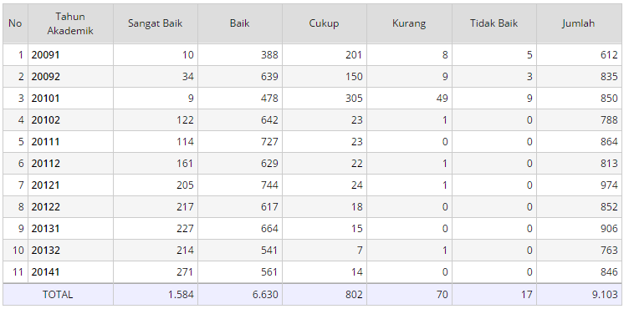
Gambar 83. Tabel Rekapitulasi Evaluasi Perkuliahan per-Indeks

6.SUB MENU KARYAWAN
Sub Menu ini berfungsi untuk menampilkan Informasi/laporan mengena Karyawan:
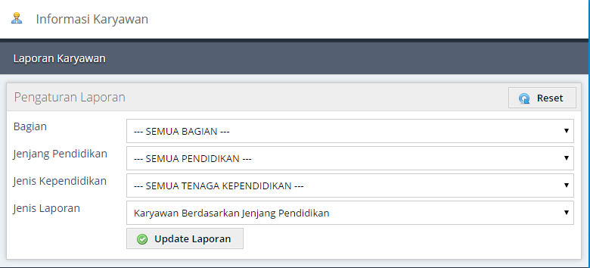
Gambar 84. Laporan Kayaran

Pengaturan Laporan
- Bagian:Seluruh Bagian atau berdasarkan bagian tertentu
- Jenjang Pendidikan:Semua Jenjang Pendidikan atau Berdasarkan Jenjang Tertentu
- Jenis Kependidikan: Semua Jenis Kependidikan atau berdasarkan Tenaga Kependidikan tertentu.

Jenis Laporan
Jenis Laporan yang tersedia ada 5 jenis:
1).Karyawan Berdasarkan Jenjang Pendidikan
2).Karyawan Berdasarkan Bagian
3).Karyawan Berdasarkan Jenis Tenaga Kependidikan
4).Profile Tenaga Kependidikan
5).Profile Bagian Karyawan

1). Laporan Karyawan Berdasarkan Jenjang Kependidikan:

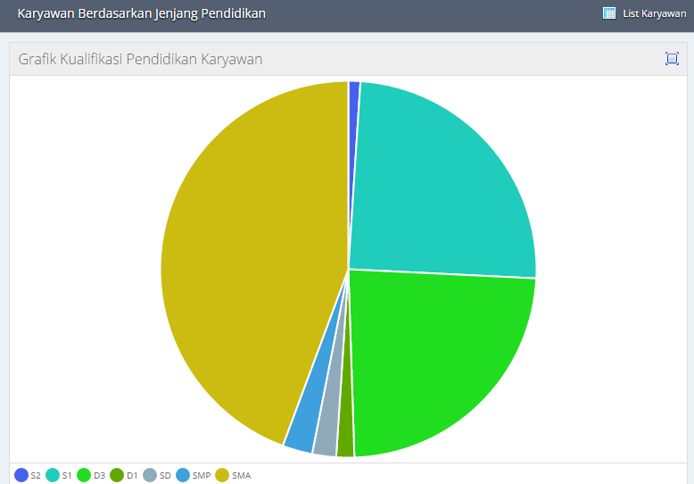
Gambar 85.Grafik Pendidikan Karyawan

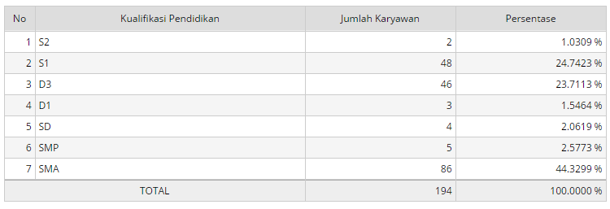
Gambar 86.Tabel Pendidikan Karyawan

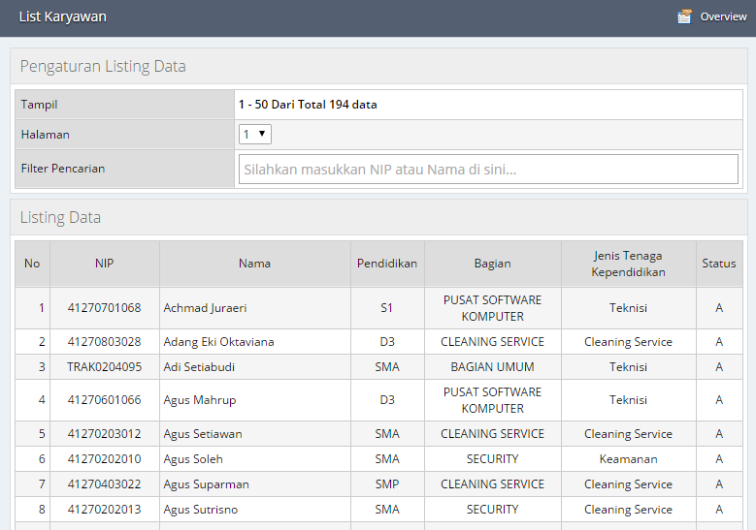
Gambar 87.Listing Data Karyawan

2). Laporan Karyawan Berdasarkan Bagian:

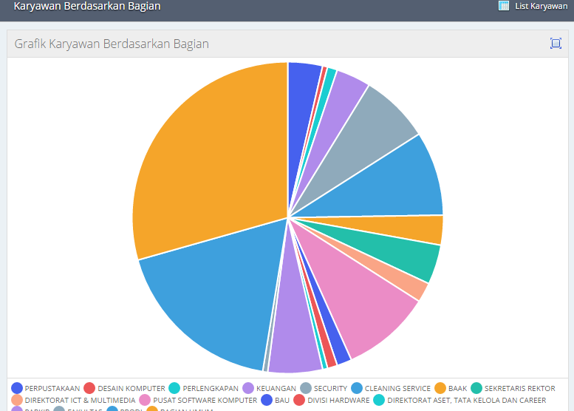
Gambar 88. Grafik Karyawan Berdasarkan Bagian

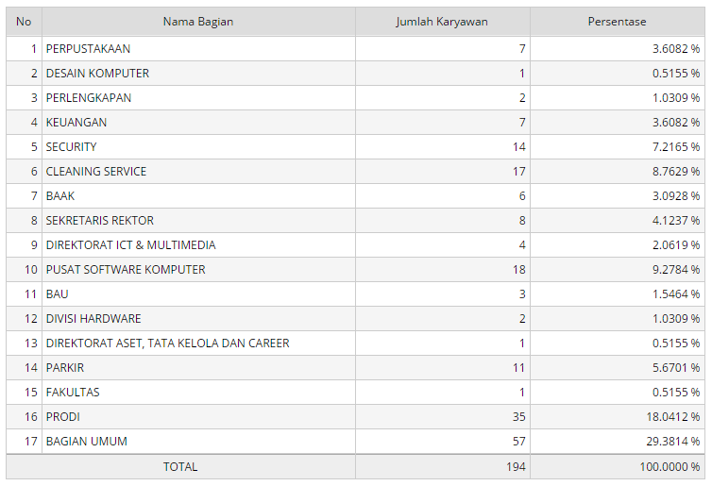
Gambar 89. Tabel Karyawan Berdasarkan Bagian

3). Laporan Karyawan Berdasarkan Jenis Tenaga Kependidikan:

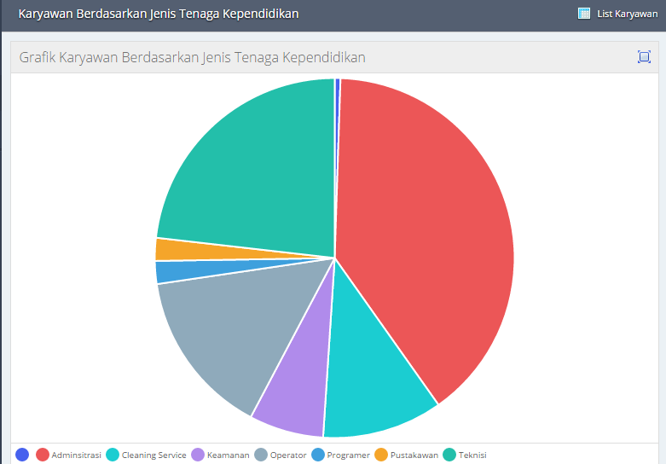
Gambar 90. Grafik Karyawan Berdasarkan Jenis Tenaga Kependidikan

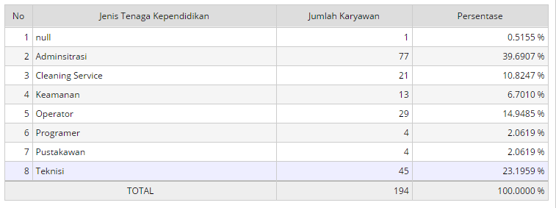
Gambar 91. Tabel Karyawan Berdasarkan Jenis Tenaga Kependidikan

4).Profile Tenaga Kependidikan

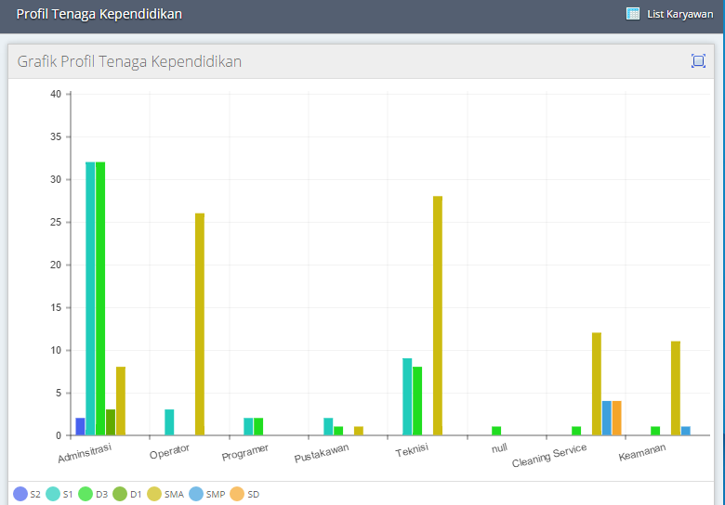
Gambar 92.Grafik Profile Tenaga Kependidikan

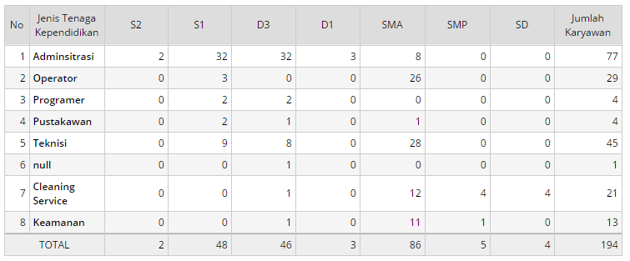
Gambar 93. Tabel Profile Tenaga Kependidikan

5).Profile Bagian Karyawan

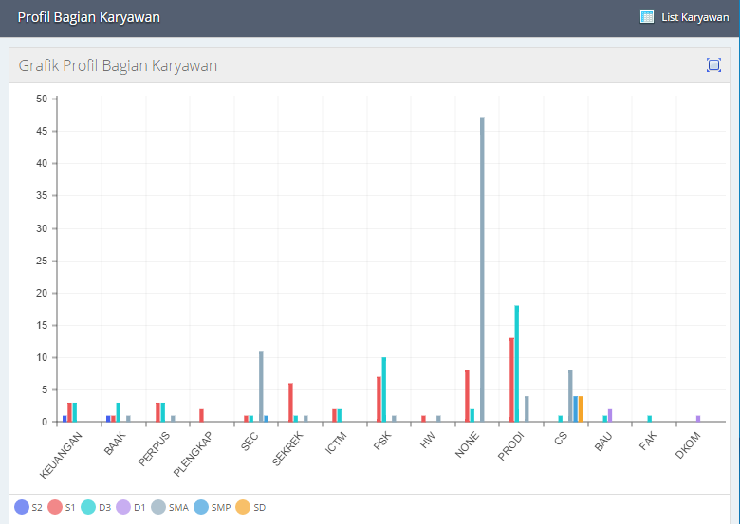
Gambar 94.Grafik Profile Bagian Karyawan

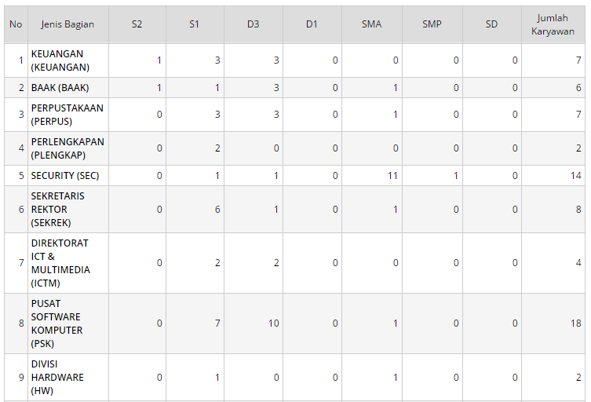

Gambar 95.Tabel Profile Bagian Karyawan

7.SUB MENU KUESIONER
Sub Menu ini berfungsi untuk menampilkan Informasi/laporan mengena Hasil Kuesioner kepada Lulusan dan Karyawan:

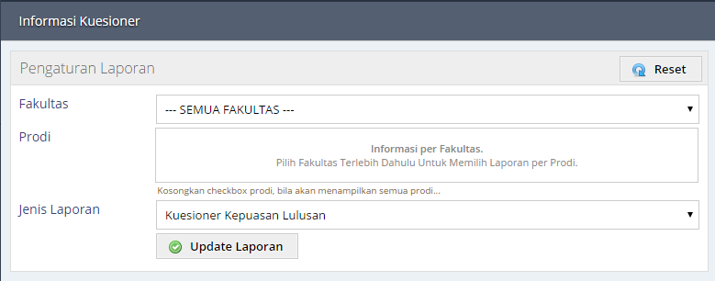
Gambar 96. Informasi Kuisioner

Pengaturan Laporan
- Fakultas:Seluruh Fakultas, atau Fakultas Tertentu.
- Prodi:Seluruh Prodi atau Prodi Tertentu

Jenis Laporan
Jenis Laporan yang tersedia ada 2 jenis:
1).Kuesioner Kepuasan Lulusan
2).Kuesioner Kepuasan Karyawan

1).Kuesioner Kepuasan Lulusan, terdiri dari 2 Sub Penilaian Yaitu a.Harapan dan b.Kinerja
a).Harapan
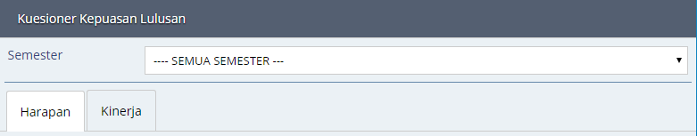
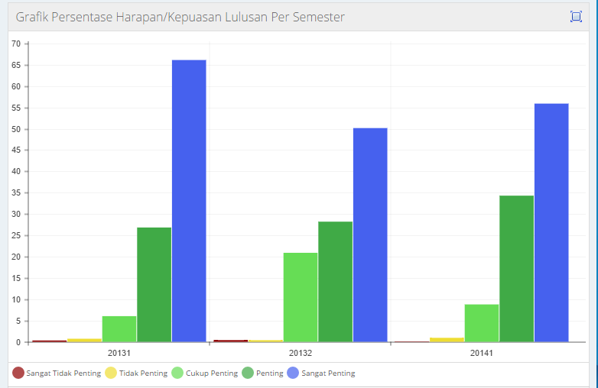
Gambar 97.Grafik Presentasi Harapan
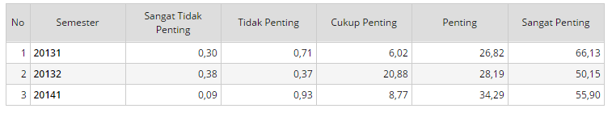
Gambar 98.Tabel Presentasi Harapan

b.Kinerja

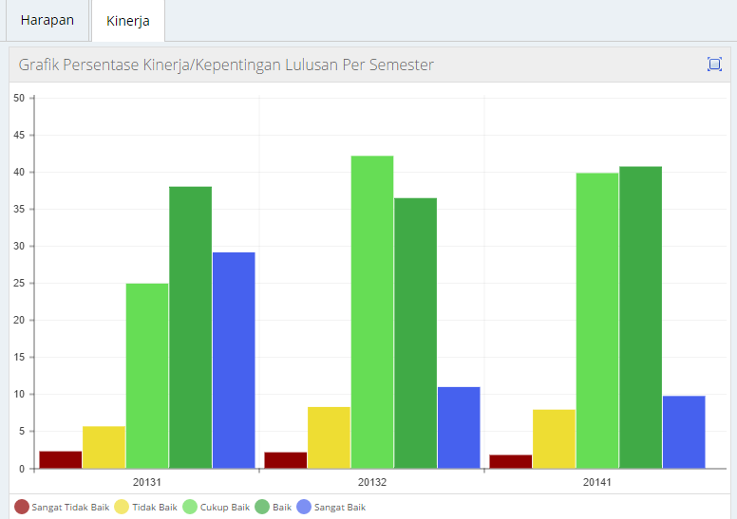
Gambar 99. Grafik Persentasi Kinerja

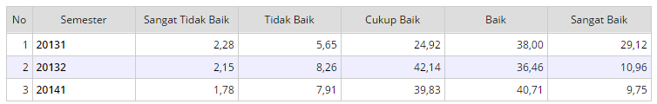

Gambar 100. Tabel Persentasi Kinerja

Kuesioner Kepuasan dan Kepentian
- Kepuasan Lulusan
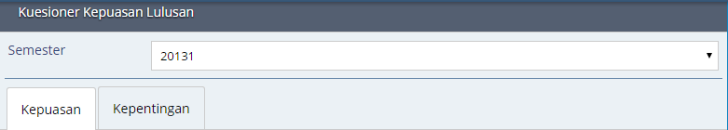
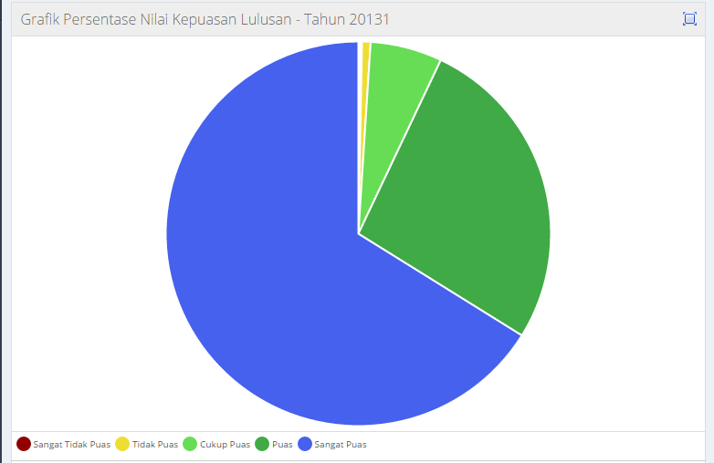

Gambar 101. Grafik Persentase Nilai Kepuasan Lulusan

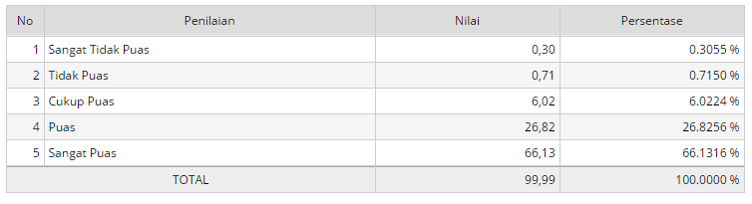
Gambar 102.Tabel Penilaian Kepuasan Lulusan

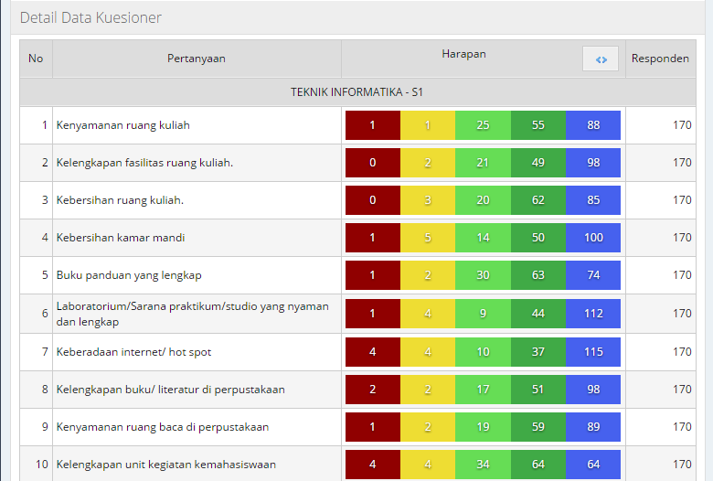
Gambar 103. Detail Data Kuesioner dan Nilai Harapan

- Kepentingan Lulusan

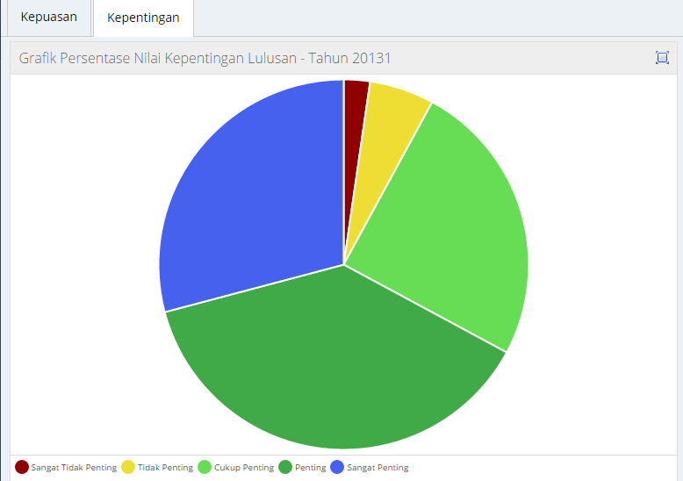
Gambar 104. Grafik Kuesioner Kepentingan Lulusan

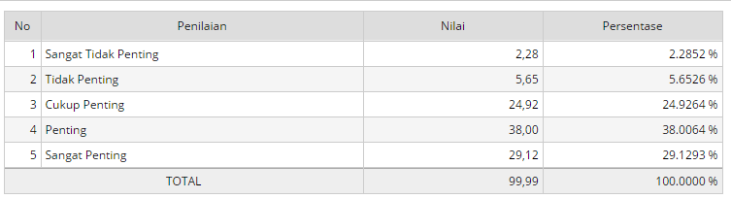
Gambar 105. Tabel Penilaian Kuesioner Kepentingan Lulusan

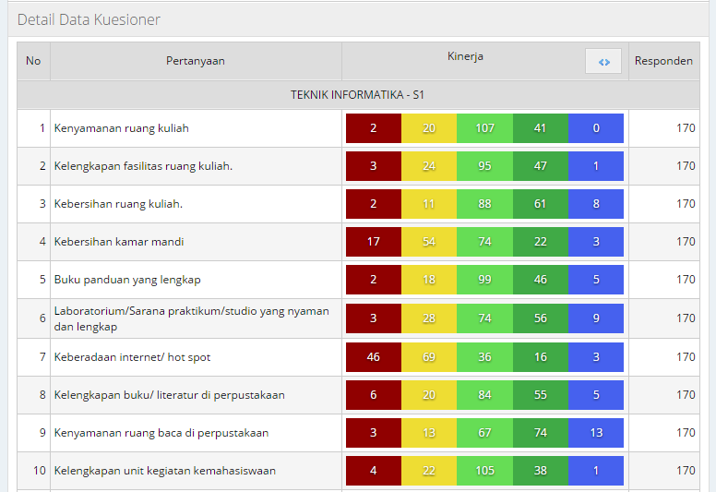
Gambar 106. Detail data Kuesioner Lulusan

2).Kuesioner Kepuasan Karyawan terdiri dari 2 Sub Kuesioner yaitu, Kepuasan dan Kepentingan
a.Kepuasan Karyawan

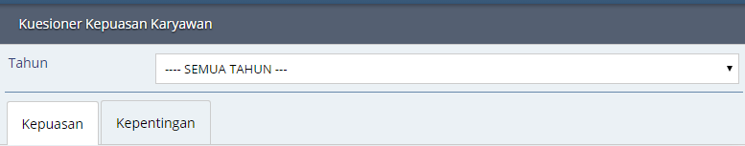
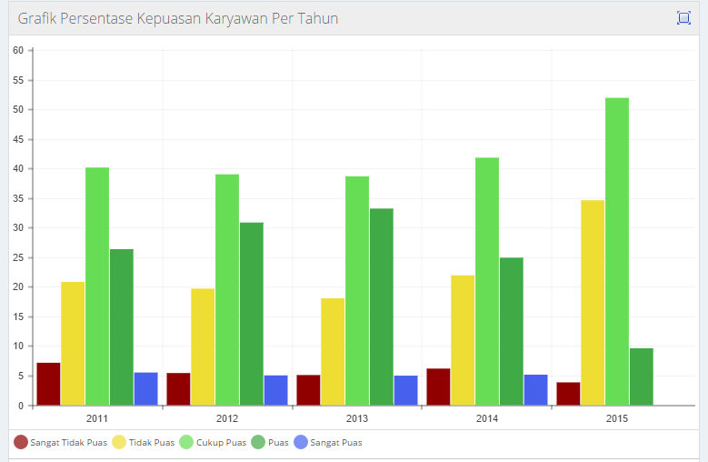
Gambar 107. Grafik Kuesioner Kepuasan Karyawan

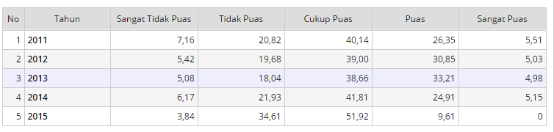
Gambar 108. Tabel Persentase Kuesioner Kepuasan Karyawan

b.Kepentingan Karyawan

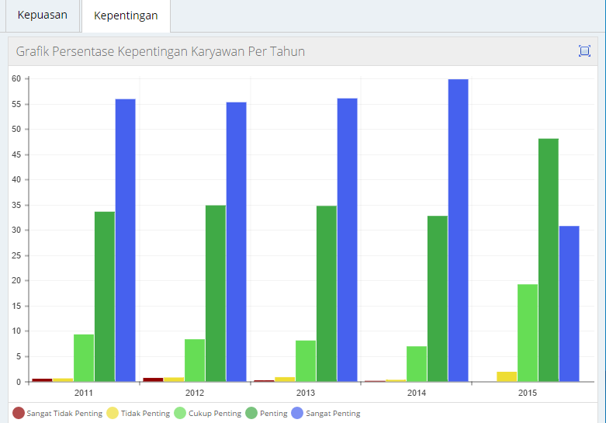
Gambar 109. Grafik Persentase Kuesioner Kepentingan Karyawan

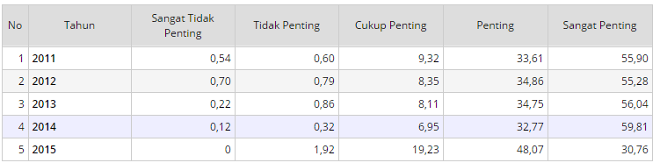

Gambar 110. Tabel Persentase Kuesioner Kepentingan Karyawan
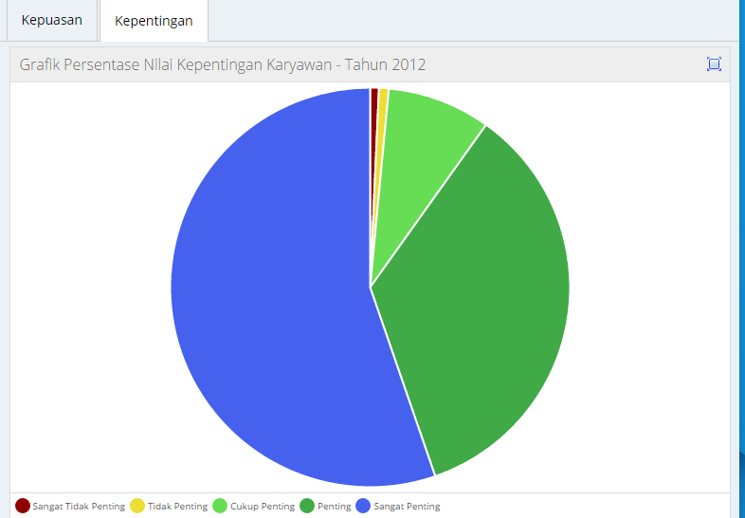

Gambar 111. Grafik Persentase Nilai Kepentingan Karyawan

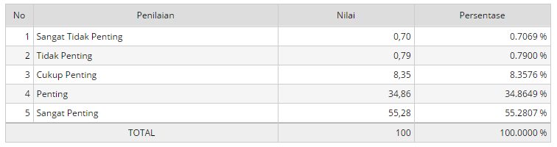

Gambar 112. Tabel Persentase Nilai Kepentingan Karyawan
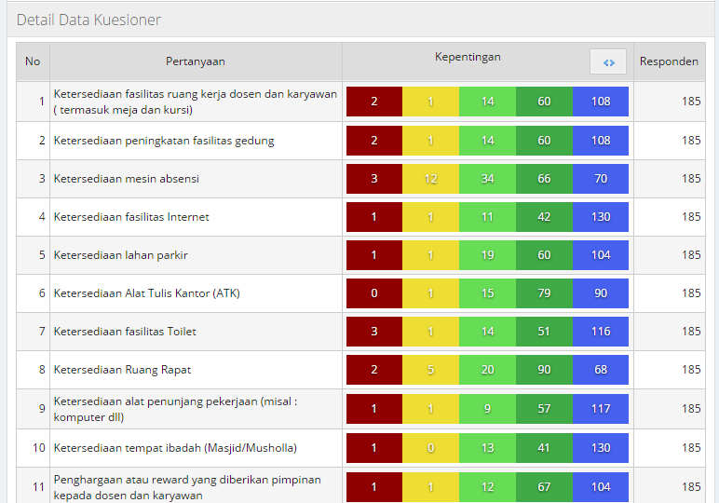

Gambar 113. Tabel Detail Data Kuesioner

8.SUB MENU KEUANGAN
Sub Menu ini berfungsi untuk menampilkan Informasi/laporan mengena Keuangan:

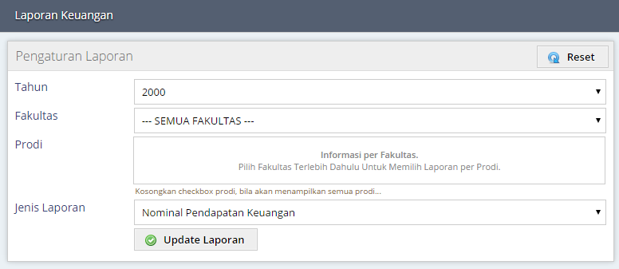
Gambar 114. Laporan Keuangan

Pengaturan Laporan
- Tahun:Seluruh Tahun atau berdasarkan rahun tertenu
- Fakultas:Seluruh Fakultas, atau Fakultas Tertentu.
- Prodi:Seluruh Prodi atau Prodi Tertentu

Jenis Laporan
Jenis Laporan yang tersedia ada 2 jenis:
1).Nominal Pendapatan Keuangan
2).Banyaknya Transaksi Keuangan

1).Laporan Keuangan Berdasarkan nominal Pendapatan Keuangan per-Tahun

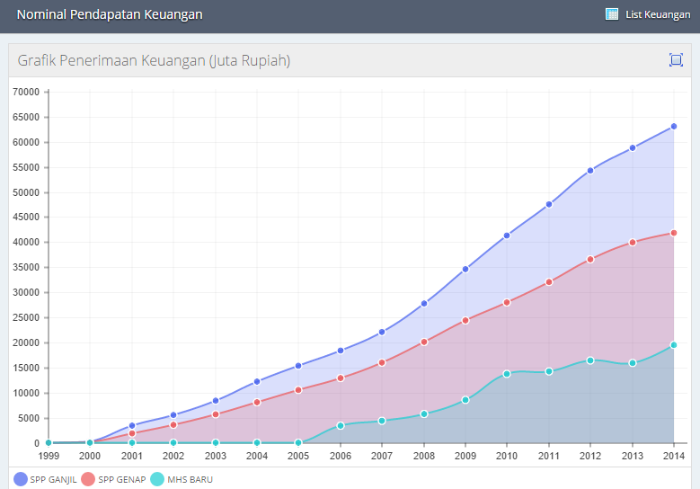
Gambar 115.Grafik Penerimaan Keuangan per-Tahun

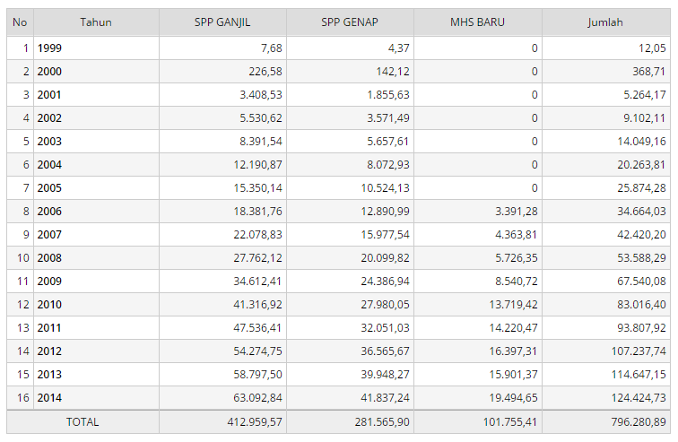
Gambar 116.Tabel Data Penerimaan Keuangan per-Tahun

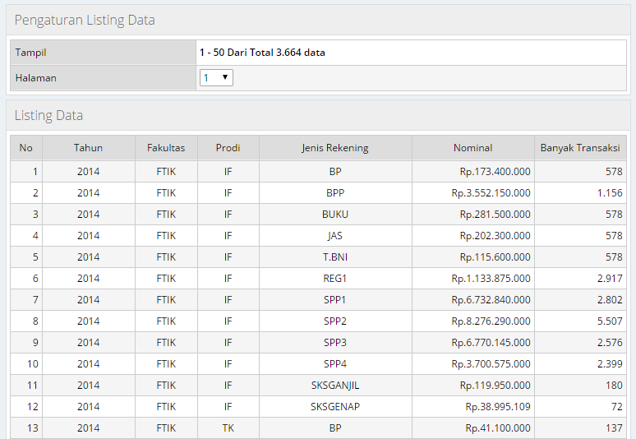
Gambar 117.Listing Data Keuangan

2).Laporan Keuangan Berdasarkan Transaksi Keuangan per-Tahun

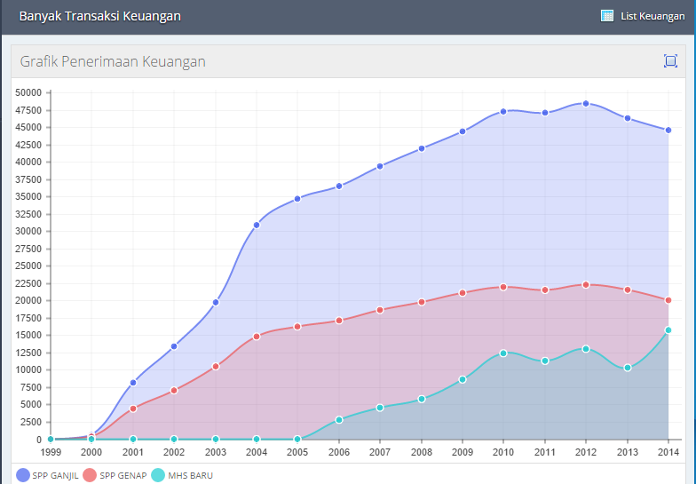

Gambar 118. Grafik Jumlah Transaksi Penerimaan Keuangan

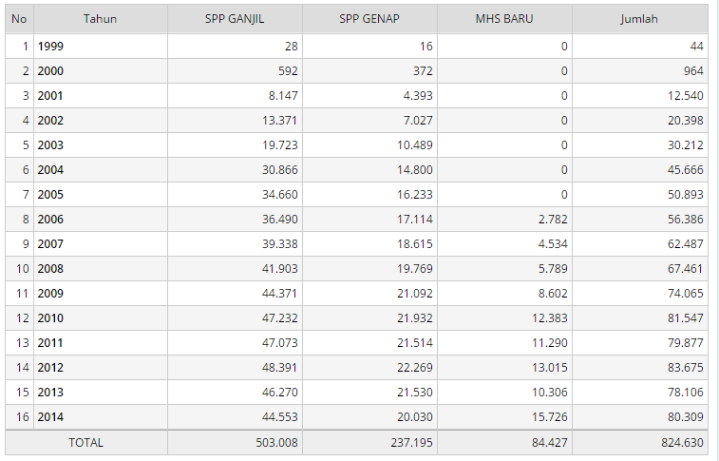
Gambar 119. Tabel Jumlah Transaski Penerimaan Keuangan
Created 18 Juli2015
Last Edit
7/21/2015 9:58 PM

